

ANTEPROYECTO

“MiniMates”

AUTOR/ES: | Laura Figueroa Herranz
Tutor: | Emilio Valencia
Ciclo y curso | 2 º de Desarrollo de Aplicaciones Web
Fecha de entrega: | 20/11/2024

Sumario
INTRODUCCIÓN 4
JUSTIFICACIÓN DE PROYECTO Y OBJETIVOS 4
ESTADO DEL ARTE 4
DOCUMENTACIÓN PEDAGÓGICA 7
NICHOS DE MERCADO 8
NECESIDADES A CUBRIR 9
PRODUCTOS EXISTENTES 9
OBJETIVOS A CUMPLIR 11
VIABILIDAD DEL PROYECTO 11
CLIENTE OBJETIVO 12
USUARIO FINAL 12
ANÁLISIS. ¿QUÉ HARÁ LA APLICACIÓN? 13
REQUISITOS 13

REQUISITOS DE NEGOCIO 13

PERFILES DE USUARIO 13

REQUISITOS FUNCIONALES 14
LIMITACIONES Y FUTURAS MEJORAS 15
PROBLEMAS ENCONTRADOS 16
DIAGRAMAS DE FLUJO 18

FLUJOGRAMA DEL PERFIL DE PROFESOR 18

FLUJOGRAMA DEL PERFIL DE ALUMNO 19
DIAGRAMAS E/R 20
DIAGRAMAS DE CLASE CASOS DE USO 21
DIAGRAMA DE GANTT 22
DISEÑO. ¿CÓMO SE HARÁ LA APLICACIÓN? 22
BIBLIOGRAFÍA Y REFERENCIAS 22
DIAGRAMA DE CLASES 23
DIAGRAMA ARQUITECTURA 23
DISEÑO DE LA BASE DE DATOS 25
MAPA DE NAVEGACIÓN WEB 26
IMPLEMENTACIÓN Y PRUEBAS 27
CONTROL DE VERSIONES 27
BIBLIOGRAFÍA Y REFERENCIAS 28
ÍNDICE DE FIGURAS 30
ANEXO 1. REQUISITOS 30
REQUISITOS DE INFORMACIÓN DEL SISTEMA 30
REQUISITOS DE REGLAS DE NEGOCIO DEL SISTEMA 32
REQUISITOS DE CONDUCTA DEL SISTEMA 36
REQUISITOS NO FUNCIONALES DEL SISTEMA 37
REQUISITOS DE USABILIDAD 38
REQUISITOS DE FIABILIDAD 41
ANEXO 2. CASOS DE USO 42
ANEXO 3. PRUEBAS UNITARIAS 48
ANEXO 4. LICENCIAS Y FUENTES DE RECURSOS MULTIMEDIA 66
ICONOS 66
AUDIOS 79

INTRODUCCIÓN
- Este proyecto se enfoca en el desarrollo de una plataforma educativa para niños de 5 años, diseñada para entrenar habilidades matemáticas a través de una experiencia gamificada. A diferencia de otros enfoques como los de plataformas existentes, tales como Smartick o Prodigy, que ofrecen actividades interactivas y personalizadas, nuestra propuesta se diferencia al integrar los retos matemáticos en un mundo virtual de estilo videojuego. Esto convierte el aprendizaje en una aventura en la que los niños avanzan superando desafíos adaptados a su nivel. Además, la plataforma se ofrece a los colegios, permitiendo a los profesores gestionar a los alumnos y monitorear su progreso en tiempo real, lo que facilita la identificación de áreas de mejora. Esta combinación busca hacer que las matemáticas sean más atractivas y accesibles a través del juego, mientras se proporciona a los docentes una herramienta de seguimiento útil.

Justificación del proyecto y objetivos.

ESTADO DEL ARTE
- En la educación moderna, el uso de las tecnologías de la información y la comunicación (TIC) se ha extendido a todos los niveles, incluyendo la educación infantil. Sin embargo, mientras los pediatras alertan sobre el mal uso o abuso de las pantallas en los más pequeños, es importante destacar que, como cualquier herramienta, su uso adecuado y controlado puede generar resultados positivos, especialmente en el desarrollo lógico-matemático. Este proyecto busca aprovechar esa potencialidad en beneficio de los alumnos.
- Actualmente, las aplicaciones dirigidas a la franja de edad de 5 años son limitadas, y pocas de ellas cuentan con un respaldo sólido por parte de profesionales del ámbito educativo. Además, en esta etapa de educación infantil, los niños están en una fase de baja maduración, lo que los hace más susceptibles al mal uso de dispositivos electrónicos. A pesar de estos desafíos, es un momento crítico para establecer las bases del aprendizaje lógico-matemático, especialmente antes del inicio de la educación primaria.
- El objetivo de nuestra aplicación es apoyar y ampliar la disponibilidad de recursos educativos que permitan un refuerzo adecuado y motivador. Esto evitaría que los niños lleguen desanimados o con lagunas a los primeros cursos de primaria, facilitando así una transición más suave. Dado que la educación infantil no es obligatoria en España, nuestro proyecto se orienta inicialmente a los colegios como clientes principales, brindando a los docentes una herramienta para complementar el aprendizaje en el aula. En etapas posteriores, también buscamos ofrecer la plataforma a padres que opten por no escolarizar a sus hijos en esta etapa, proporcionando a sus niños las mismas oportunidades de refuerzo educativo.
- En contexto europeo quisiera mostrar comparativamente el nivel en el que se encuentran los alumnos de España con respecto al nivel matemático:
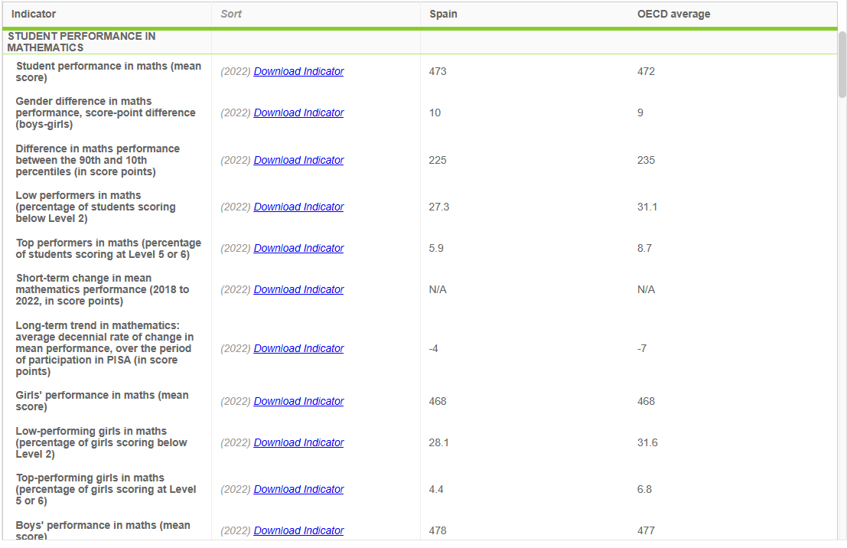Figura 1: Datos nivel España en matemáticas
- Con lo que quisiera aportar una mejora de dicho nivel en nuestros niños y que , los profesores puedan usar esta plataforma como recurso de refuerzo para quien lo pueda necesitar.

- Es fundamental tener en cuenta las preocupaciones respecto al uso temprano de las pantallas. Sin embargo, con una gestión adecuada y basada en la información obtenida de diversas fuentes, las herramientas tecnológicas pueden ofrecer beneficios tangibles, tales como:
- Accesibilidad: posibilidad de acceder al recurso en cualquier lugar
- Personalización del aprendizaje:adaptación de los retos a las necesidades de cada alumno.
- Mejor seguimiento: los profesores pueden hacer un seguimiento detallado del progreso de cada niño.
- Aprendizaje interactivo: : los niños aprenden de forma dinámica y motivadora.
- Flexibilidad en el tiempo de uso: adaptabilidad para encajar con las rutinas escolares o familiares.
- Adaptabilidad para necesidades especiales: facilita la integración de alumnos con necesidades educativas especiales.
- Presencialidad virtual: permite extender el aprendizaje más allá del aula.

DOCUMENTACIÓN PEDAGÓGICA
- Para asegurar que los contenidos y retos de la plataforma se ajusten a los objetivos educativos oficiales, he contado con la orientación de una tutora de educación infantil en el colegio de mis hijos. Además de proporcionarme sus conocimientos sobre la enseñanza en esta etapa, me ha derivado al Decreto 36/2022, de 8 de junio, del Consejo de Gobierno de la Comunidad de Madrid. Este decreto establece la ordenación y el currículo para la etapa de Educación Infantil, y define las áreas de aprendizaje que los alumnos de cinco años deben cubrir, incluyendo matemáticas.
- Muestro una captura de pantalla de los contenidos en los que me he basado para preparar los retos:

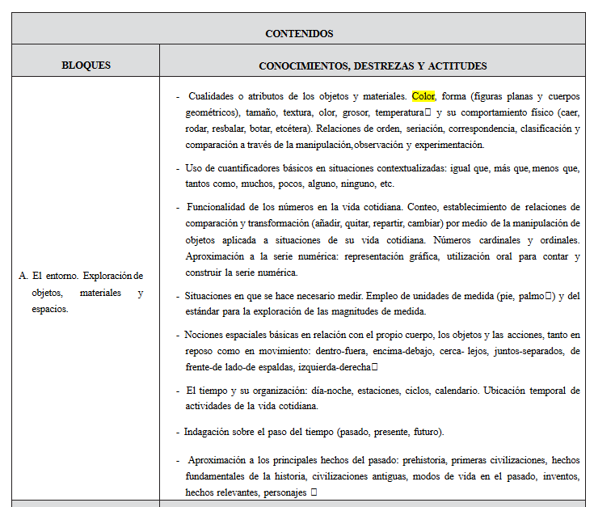Figura 2: Captura de pantalla Decreto 36/2022

NICHOS DE MERCADO
- En el mercado de aplicaciones educativas, existe una amplia variedad de opciones dirigidas tanto a estudiantes como a educadores y padres. Al ser un entorno tan dinámico y diverso, resulta crucial desarrollar una aplicación que se destaque del resto, pero que a la vez adopte patrones de uso ya conocidos para facilitar la navegación del usuario.
- Gracias al próximo contacto por tener niños de diferentes edades y que he podido tener acceso a algunas aplicaciones que incluyen las matemáticas en su entorno de aprendizaje, he observando las necesidades del mercado y he identificado dos áreas clave que mi propuesta cubrirá:
  - En primer lugar, existen pocas aplicaciones que aborden el aprendizaje matemático de forma verdaderamente innovadora y atractiva para los niños de 5 años. La mayoría de las plataformas ofrece una vista y resolución de las aventuras de modo más tradicional, mientras que con mi propuesta propongo “vestirla” de videojuego para que el niño no lo vea como una tarea sino como un entorno donde es el protagonista de una aventura haciendo que el aprendizaje sea divertido y motivador.
  - En segundo lugar, la mayoría de las plataformas actuales están enfocadas en niveles educativos a partir de primaria, dejando un vacío en la oferta para la educación infantil. Mi aplicación se dirige específicamente a niños de 5 años, un segmento poco explotado, lo que la convierte en una herramienta valiosa tanto para colegios como para padres.

NECESIDADES A CUBRIR
- La necesidad de este proyecto surgió al observar que mi hijo menor, en su último año de infantil, se interesaba por las tareas matemáticas que su hermano mayor realizaba en una tablet. Sin embargo, al buscar aplicaciones adecuadas para su edad, las opciones disponibles no resultaban atractivas, ya que eran demasiado simples, recargadas o seguían dinámicas repetitivas y poco motivadoras.
- Como madre de dos niños en etapas escolares diferentes, he comprobado que los niños en infantil tienen una gran capacidad de aprendizaje, directamente ligada a su interés. Ofrecerles herramientas motivadoras en esta fase puede ser crucial para prepararles de cara a los retos que encontrarán en primaria, sobre todo en áreas como la lectoescritura y el razonamiento lógico-matemático. Este proyecto busca cubrir esa necesidad, proporcionando un apoyo sólido en su transición educativa.

PRODUCTOS EXISTENTES
- En el mercado podemos encontrar productos que cumplen la misma función sobre todo para plataforma móvil. Para plataforma web hemos encontrado algunos de la inmensa variedad de productos en el mercado que podrían hacernos la competencia:
//evulpo :
- PLATAFORMA: web / móvil.
- USUARIO FINAL: Puede inscribirse un estudiante de manera independiente o que un profesor añada a su clase.
- VISTA: problema => solución => comprobación.
- DISEÑO: minimalista y contemporáneo.
- RANGO DE CURSOS/EDAD: Desde 3º de primaria hasta 2º bachillerato.
- PRODUCTO: amplia diversidad de materias destinadas a dichos cursos.
- VERSIONES: gratuita ( acceso limitado al material de aprendizaje + publicidad) , de pago( recursos ilimitados + material imprimible + acceso a IA) o familiar ( incluye lo mismo que el de pago +acceso para los padres + estadísticas).
// Prodigy:
- PLATAFORMA: web/ móvil
- USUARIO FINAL: Puede inscribir el tutor a un estudiante de manera independiente o que un profesor añada a su clase.
- VISTA: aventura gamificada. Los alumnos avanzan a través de un mundo virtual, resolviendo problemas matemáticos para derrotar a personajes o completar misiones.
- DISEÑO: Estilo de videojuego de aventuras, con gráficos coloridos
- RANGO DE CURSOS/EDAD: 1º de primaria hasta 4ºESO.
- PRODUCTO: adaptada a las habilidades del alumno, ajusta la dificultad de los retos según el nivel de competencia de cada uno. Los temas cubiertos incluyen operaciones básicas, geometría, álgebra y otros conceptos matemáticos. Prodigy también permite a los profesores personalizar las misiones para enfocarse en temas específicos.
- VERSIONES: La versión básica es gratuita ( incluye el acceso completo al contenido educativo y al juego) + o de pago ( ofrece ventajas adicionales, como más opciones de personalización para los personajes, recompensas y acceso a zonas exclusivas dentro del juego)
// IXL :
- PLATAFORMA: plataforma web / móvil .
- USUARIO FINAL: Puede inscribir el tutor a un estudiante de manera independiente o que un profesor añada a su clase.
- VISTA: problema => solución => comprobación.
- DISEÑO: minimalista y contemporáneo.
- RANGO DE CURSOS/EDAD: Desde infantil hasta 6º de primaria.
- PRODUCTO: amplia diversidad de recursos matemáticos según el curso.
Diseñado por profesores para las familiar como ayuda de la materia en casa.
- VERSIONES: de pago individual o familiar → con recursos ilimitados + estadísticas + recompensas para el alumno .
// Smartick :
- PLATAFORMA: plataforma web para tablet o PC.
- USUARIO FINAL: Puede inscribirse un padre para añadir a sus hijos o que un profesor añada a su clase.
- VISTA: problema => solución => comprobación.. Con audios como complemento de accesibilidad lectora.
- DISEÑO: simple y agradable.
- RANGO DE CURSOS/EDAD: De 4 a 14 años.
- PRODUCTO: Uso de inteligencia artificial para adaptarse al alumno. Propone teoría que aplica con ejercicios . Incluye lógica, programación y repaso de contenidos del curso. Adapatable a niños con TDAH, altas capacidades, etc. Añade teoría y propone retos para “subir de nivel “ al alumno gracias a la integración de IA.
- VERSIONES: de pago → con recursos ilimitados + estadísticas + recompensas para el alumno.

OBJETIVOS A CUMPLIR
- La idea es capturar de nuestra competencia los puntos más interesantes , aprovecharlos y darles un enfoque más atractivo para el usuario final, el niño, y que los profesores lo vean como una herramienta complementaria a las clases y de análisis para poder ver dónde el alumno necesita más ayuda.
- De ahí que la idea sea incorporar los retos matemáticos a través de una aventura como medio llamativo para los más pequeños. Dicha aventura contaría con una serie “mundos” con un tema que haga más divertida la herramienta (Lava, Bosque, Agua, etc.) y dentro de esos mundos habría una serie de pantallas con retos en los que trabajarán diferentes temas matemáticos adecuados a su nivel; por ejemplo, contar losas para sortear la lava o animarles a sumar las joyas del botín pirata . De esta manera podrán aplicar lo que ven en clase también en casa como refuerzo o como apoyo según considere el/la profesor/a.
- De hecho como pretendo que sea un complemento para las clases me he querido informar de los contenidos que deben cumplir a lo largo de los trimestres para el curso en el que me voy a centrar que es 3º de infantil (5 años).

VIABILIDAD DEL PROYECTO
      - TÉCNICA :
El desarrollo de esta aplicación es viable desde el punto de vista técnico, ya que cuento con los conocimientos necesarios para generar el código que dará forma a la herramienta. Para el backend, utilizaré Eclipse y el framework Spring Boot, implementando Java como lenguaje principal. En cuanto al frontend, aprovecharé Visual Studio para facilitar un desarrollo ágil y eficaz de la interfaz de usuario. La comunicación entre el frontend y el backend será gestionada utilizando los principios que he aprendido sobre las peticiones HTTP. Para la gestión de la base de datos, emplearé PHPMyAdmin y MySQL, lo que me permitirá almacenar y organizar la información de forma eficiente.
    - ECONÓMICA :
La viabilidad económica de la primera versión (v1.0) es sólida, ya que puedo aprovechar recursos propios, como una conexión de alta velocidad y equipo de trabajo personal. El alojamiento inicial de la plataforma será en un hosting gratuito, lo cual cubrirá las necesidades básicas de despliegue durante las primeras fases del proyecto. Una vez que el producto esté listo para comercializarse y sea necesario un entorno más robusto, se considerará migrar a un hosting de pago que ofrezca mejores servicios, garantizando escalabilidad y rendimiento.
    - OPERATIVA :
Durante las primeras fases, el desarrollo y la gestión de la plataforma estarán a mi cargo de forma exclusiva, lo que asegura que en el plazo previsto se alcanzará una funcionalidad completa y operativa. A medida que la aplicación crezca y aumenten las necesidades de mantenimiento y soporte, se considerará la contratación de 1 o 2 personas adicionales para asegurar el correcto crecimiento de la plataforma y su evolución futura.

CLIENTE OBJETIVO
- Nuestro cliente objetivo son los centros educativos, que serán los principales receptores de la aplicación.
- En el caso de que la plataforma se quiera comercializar, se plantearía solicitar una reunión con la dirección del centro para presentarles mi propuesta. Si mostraran interés, se les proporcionaría un enlace a nuestro dominio, permitiéndoles acceder a la herramienta directamente desde su entorno educativo

USUARIO FINAL
- En nuestro caso, el usuario final son los alumnos de 5 años que cursan 3º de infantil. Para asegurar que la aplicación se alinee con los contenidos que se imparten en clase, solicitaremos asesoramiento a los profesores. Su orientación nos permitirá incorporar los temas y enfoques pedagógicos más relevantes, garantizando así una experiencia de aprendizaje adecuada y efectiva para los niños.

Análisis. ¿Qué hará la aplicación?

REQUISITOS

REQUISITOS DE NEGOCIO
- El problema o la necesidad que la plataforma MINIMATES va a solucionar:
Se expone la necesidad de ofrecer a los colegios una plataforma de ejercicios de matemáticas a modo de juegos para sus estudiantes de 3ºde infantil ( 5 años) .

- Los objetivos de negocio que se pretenden alcanzar con la plataforma:
Será una herramienta para que los alumnos de dicha edad puedan practicar en casa los recursos aprendidos en clase y , además, para los profesores que podrán llevar un seguimiento de la evolución de sus alumnos.

- Los beneficios que la plataforma aportará al cliente objetivo:
Será una herramienta de apoyo para los profesores del colegio que lo solicite. Se obtendrá feedback estadístico de los avances de los alumnos ( a implementar).

- Las métricas que se utilizarán para medir el éxito de la plataforma.
Las estadísticas a tener en cuenta para el seguimiento de la plataforma principalmente serían: número de colegios que soliciten el uso de la plataforma , estadísticas de acceso , uso de los alumnos y progreso efectivo tras el uso de la herramienta (a implementar).

PERFILES DE USUARIO
- Personas o grupos que usarán la plataforma.
  - Profesores que impartan clase en el tercer curso del ciclo de infantil.
  - Alumnos que realizarán los retos planteados por la plataforma que, dada su edad serán los padres los que realizarán el acceso.

REQUISITOS FUNCIONALES
- Funcionalidades que debe tener la plataforma para satisfacer las necesidades de cada perfil de usuario.
→ El profesor da de alta a un alumno.
→ El profesor modifica los datos de los alumnos ya registrados.
→ El profesor da de baja a un alumno.
→ El alumno realiza los retos planteados por la plataforma.
→ El padre inicia la sesión del alumno.

- INICIO DE SESIÓN
  - El sistema debe permitir a los usuarios (alumno/tutor o profesor) iniciar la sesión proporcionando un correo electrónico y una contraseña segura.
  - En este caso el responsable de iniciar la sesión será el padre, madre o tutor del alumno.
- GESTIÓN DE PERFILES DE USUARIO
  - El sistema determinará a través de una consulta a la base de datos si ese usuario es alumno o profesor, tras lo cual ofrecerá una interfaz correspondiente al rol obtenido.
- ALMACENAMIENTO DE DATOS
  - El sistema almacenará la información de los retos (a implantar) y de los alumnos en una base de datos relacional, de tal manera que a través de consultas se podrán obtener los datos que se requieran.
- FUNCIONALIDADES DE ADMINISTRADOR
  - El sistema debe proporcionará funcionalidades de administración como :
    - la capacidad de dar de alta a un alumno cuyos padres accedan a que sus hijos hagan uso de la plataforma.
    - la capacidad de modificación de los datos de un alumno ya registrado
    - la capacidad dar de baja a un alumno ya registrado.
- PLANTEAMIENTO DE RETOS
  - El sistema será capaz de ofrecer retos para los alumnos cuyos padres hayan accedido a hacer uso de la plataforma.
  - Dichos retos serán acordes a las materias impartidas en las clases.

- El resto de requisitos, por tema de espacio, han sido trasladados como anexo ya que los presento en forma de tabla para así dar más detalle de su funcionabilidad. ANEXO 1

LIMITACIONES Y FUTURAS MEJORAS

- DISEÑO:El diseño de las vistas no será muy elaborado ya que para ello deberíamos recurrir al trabajo de un ilustrador. Esta mejora se dejaría para una versión mejorada.
- IA: No se hará uso de inteligencia artificial para poder gestionar de manera más eficiente el tiempo ya que se requeriría un tiempo de aprendizaje de la nueva herramienta.
- IDIOMA: En un principio soportará un único idioma : español, en versiones más avanzadas se podría mejorar la plataforma añadiéndole como mínimo una vista y navegación en inglés.
- TRÁFICO: En un principio esta aplicación está pensada para un volumen de usuarios muy restringido, en versiones futuras se podría mejorar el sistema de servicios para que pudiera alcanzar mayor escalabilidad.
- AVATAR: Como primera versión trabajaremos con un avatar muy simple ya que próximamente tenemos pensado implantar un sistema de edición de avatar.
- SEGURIDAD: Debido a restricciones de tiempo, limitaremos la implementación de ciertas características de seguridad, como el cifrado de extremo a extremo y la autenticación en dos fases. Estas mejoras se planificarán para futuras versiones de la aplicación.
- ADMIN: En la próxima versión se incluirá que el usuario admin ( en este caso el profesor) pueda hacer que un alumno pueda repetir un tipo específico de retos con el fin de trabajar un recurso matemático.

- MUNDOS: actualmente tengo preparado en la base de datos una serie de mundos que, una vez un alumno finalizara una semana de trabajo con en el primero, el siguiente en ID saltaría con sus propias pantallas. Por tema de ajuste de tiempo me veo en la tesitura de dejarlo para una versión amplificada. A continuación muestro un boceto del siguiente mundo además de algún bloque preparado que muestra una redirección dinámica entre los mundos que se van activando.
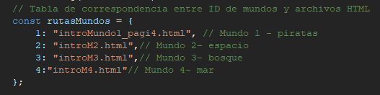
SCRIPT
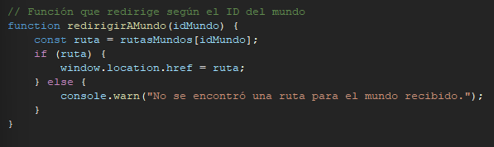

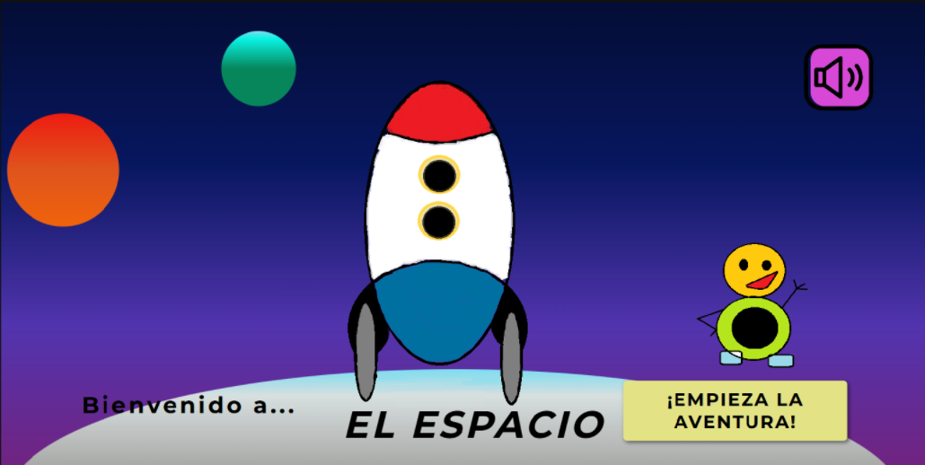
IMAGEN PREVISTA

PROBLEMAS ENCONTRADOS

- HERENCIA EN SPRING-→ ya que el clase de programación si que habíamos trabajado este sistema de POO ,quise plasmar un diseño de clases mejorado en el que la clase Usuario no trabajara con roles sino generando en Spring una relación de herencia en la que las clases hijas fuesen “Alumno” y “Profesor”. Es un recurso que no hemos trabajado en clase pero vi que podría ser mejor funcionalmente hablando, así que me lancé a intentarlo. El resultado fue la pérdida de casi una semana de trabajo, por lo que volví al modelo anterior en el que la diferenciación de perfiles lo hago por consultas , redirecciones y servicios separados.

- MAPEO EN SPRING-→ Tras el intento de herencia las consultas y el código se me quedaron algo trastocados. Hubo consultas que no me funcionaban o peticiones a servidor que no hacían nada o nada de lo que tenía esperado hacerse; por lo que tuve que trabajar como 5 días en ver cómo estaban mapeadas las clases entre sí . Me costó mucho simplificar las relaciones y que el desarrollo llegara a hacer lo esperado.
- EMAIL-→ propuse que el usuario alumno pudiera mandar un mail al profesor que le corresponde en clase. Al principio lo quise implantar sólo con JavaMail pero como la cuenta real pertenece a Google, éste no autorizaba la autenticidad de los correos. Investigué para crear una clave de autenticidad que me diera Google Cloud, y aun con su clave especial me seguía denegando permisos. Probé lo siguiente, que era configurar Spring con Oauth2, y ya vi que se me escapaba de las manos además de gastar 3 días en intentar arreglarlo. Sigue pendiente el requisito, ahora intentaré que la cuenta del remitente esté en otro servidor de correo como SendGrid o algo así.
- RESPONSIVE → Tengo planteado hacer responsive mi plataforma tanto para tablets como para pantallas grandes. Empecé usando Bootstrap pero vi que algunas de mis interfaces eran algo complejas así que decidí trabajar sólo con CSS (@Media). Tras tener la mitad de los HTML con el diseño responsive incorporado vi que al día siguiente el diseño se trastocó. Así que gaste otros 2 días en arreglar lo que ya había hecho sin ver un resultado apropiado. Queda pendiente evaluar si llego a poder presentarlo con responsive o no.

DIAGRAMAS DE FLUJO

FLUJOGRAMA DEL PERFIL DE PROFESOR
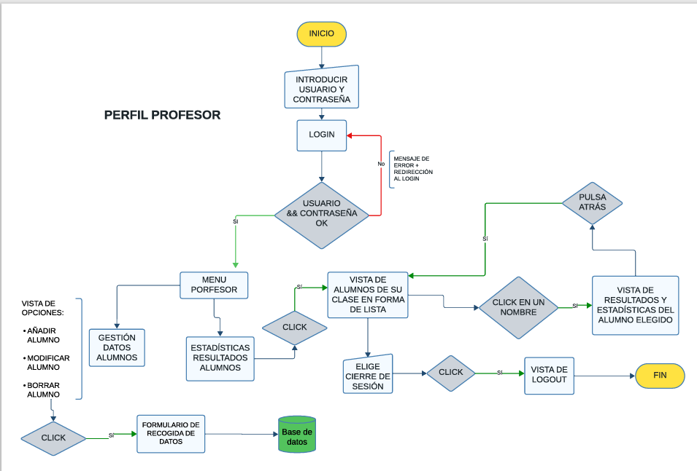Figura 3: Diagrama de flujo de perfil Profesor

FLUJOGRAMA DEL PERFIL DE ALUMNO
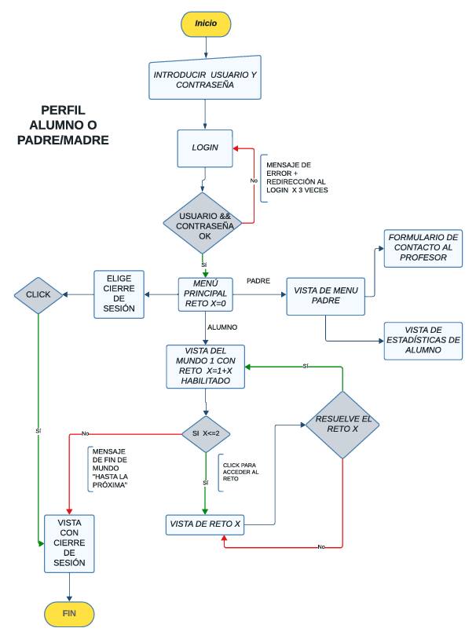Figura 4: Diagrama de flujo de perfil Alumno/Padre/Madre

DIAGRAMAS E/R

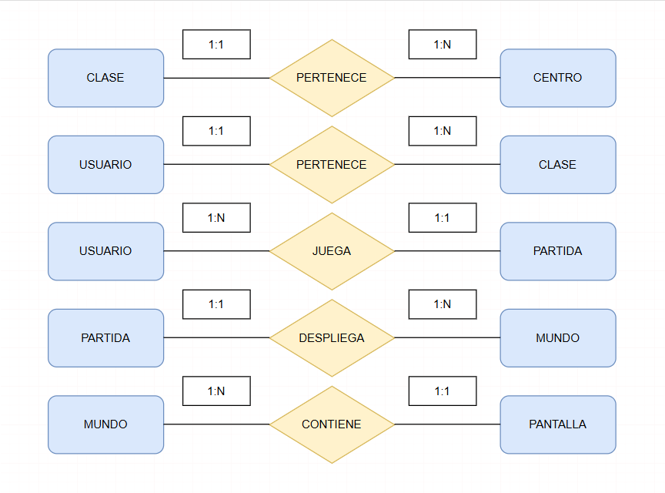 Figura 5: Diagrama de Entidad Relación

DIAGRAMAS DE CLASE CASOS DE USO

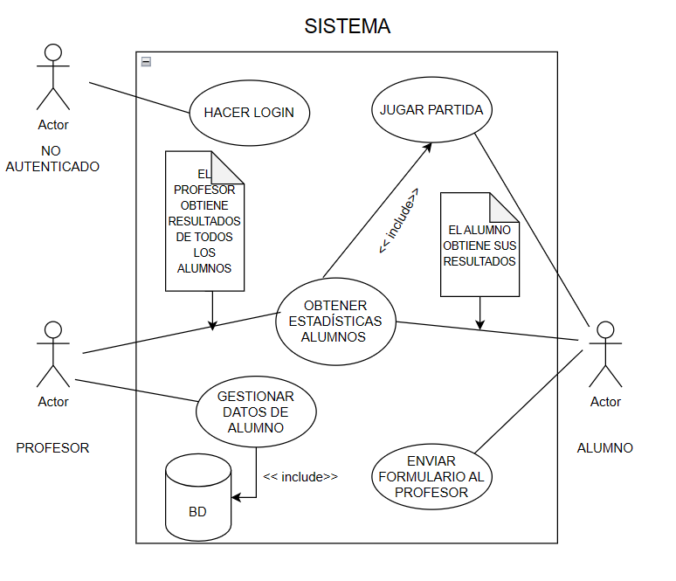Figura 6: Diseño del diagrama de casos de uso
- El desarrollo de los casos de uso están desarrollados en el ANEXO.

DIAGRAMA DE GANTT

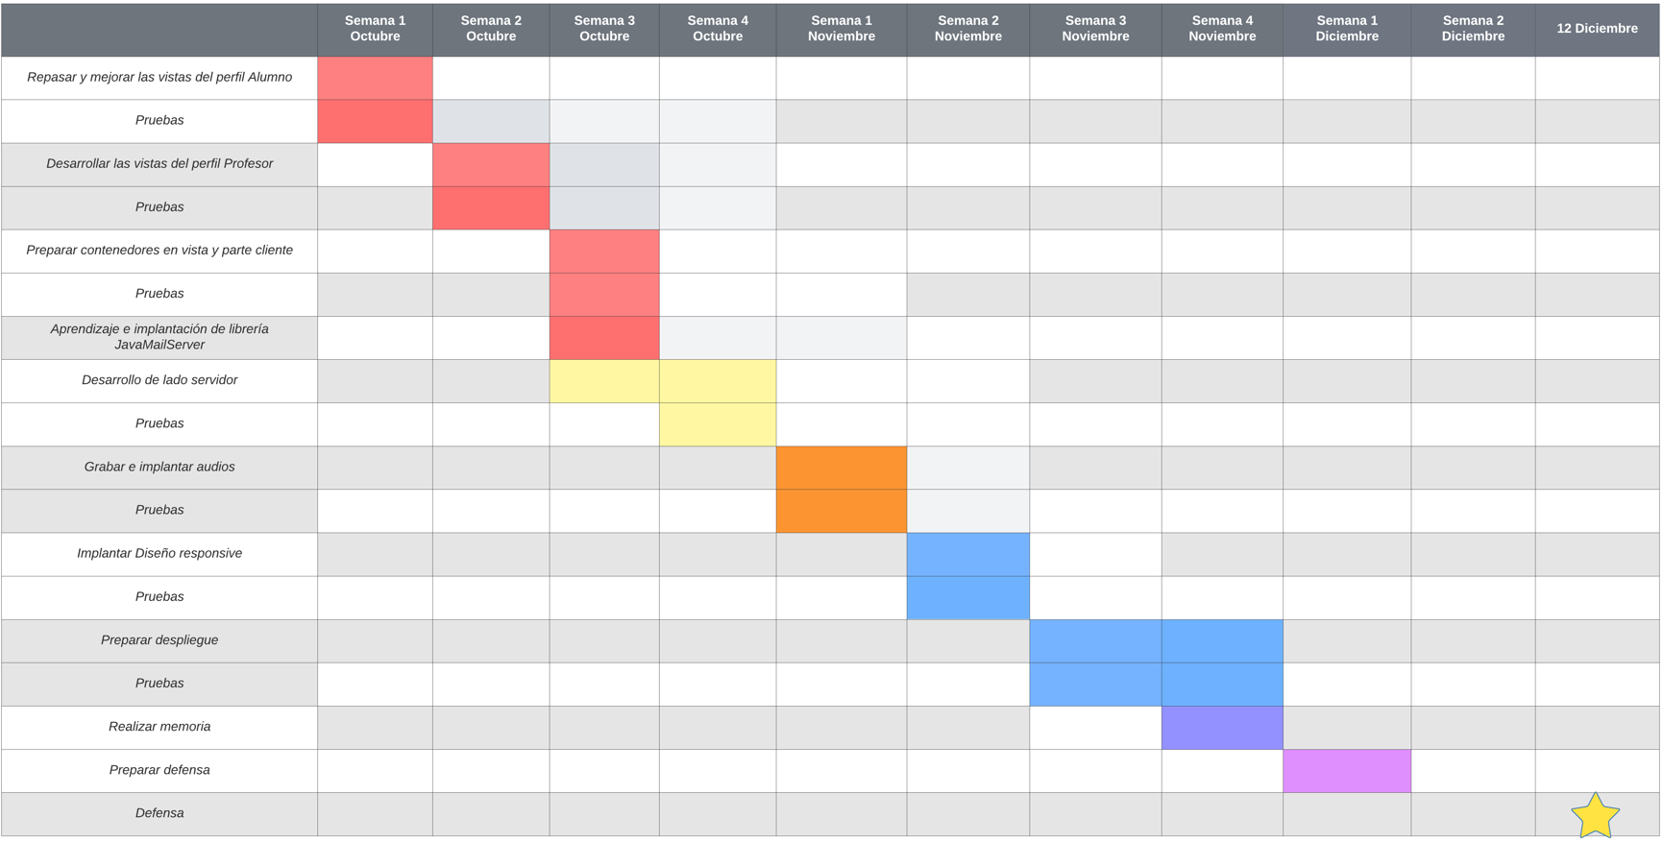Figura 7: Diagrama de Gantt.
- Cada módulo consta de las mismas partes: Desarrollo, Pruebas y Ajustes para asegurar un correcto funcionamiento antes de pasar al siguiente módulo.

Diseño. ¿Cómo se hará la aplicación?

BIBLIOGRAFÍA Y REFERENCIAS
- La plataforma ha sido diseñada con recursos gráficos y audios, principalmente con temáticas infantiles, que se han obtenido de fuentes de libre licencia, como Pixabay, Freepik y otros recursos o creaciones propias. Para garantizar el cumplimiento de las licencias, se han generado tablas detalladas que recogen la información necesaria sobre los certificados, fuentes y autores de cada recurso utilizado. Esta información será presentada adecuadamente para asegurar que se respeten las licencias de adquisición y uso de todos los elementos multimedia incorporados en la plataforma. ANEXO 3.

DIAGRAMA DE CLASES
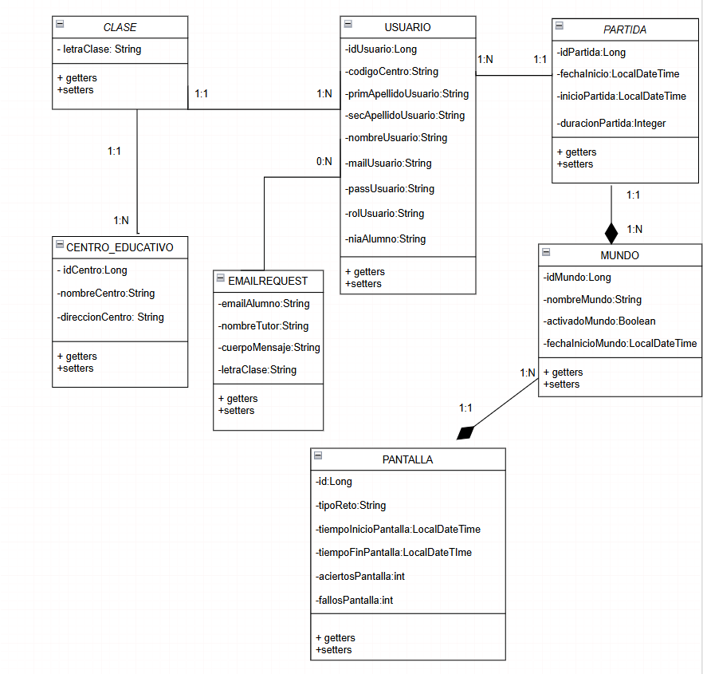Figura 8: Diagrama de clases

DIAGRAMA ARQUITECTURA
- La aplicación se desarrolla siguiendo una arquitectura en capas, implementada mediante el framework Spring MVC, que organiza el sistema en capas bien definidas para garantizar una separación de responsabilidades y un mantenimiento más eficiente. Esta arquitectura incluye las siguientes capas principales:
- Capa de presentación, compuesta por vistas en HTML, CSS y JavaScript, las cuales permiten la interacción del usuario a través de navegadores web.
- Capa de controladores, encargada de gestionar las solicitudes HTTP y dirigirlas a las capas correspondientes.
- Capa de lógica de negocio, implementada a través de servicios que contienen las reglas y procesos fundamentales de la aplicación.
- Capa de persistencia, que utiliza repositorios para la interacción directa con la base de datos.
Este diseño promueve la reutilización del código, el desacoplamiento de componentes y una estructura clara y extensible para futuras mejoras. La integración de tecnologías modernas, como Spring y los estándares HTML5 y CSS3, garantiza una experiencia de usuario robusta y escalable.
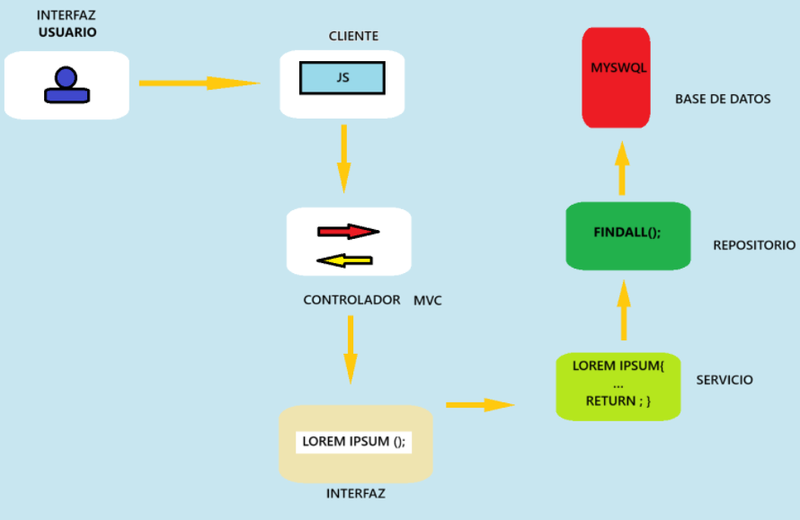Figura 9: Diagrama diseño de arquitectura

DISEÑO DE LA BASE DE DATOS

F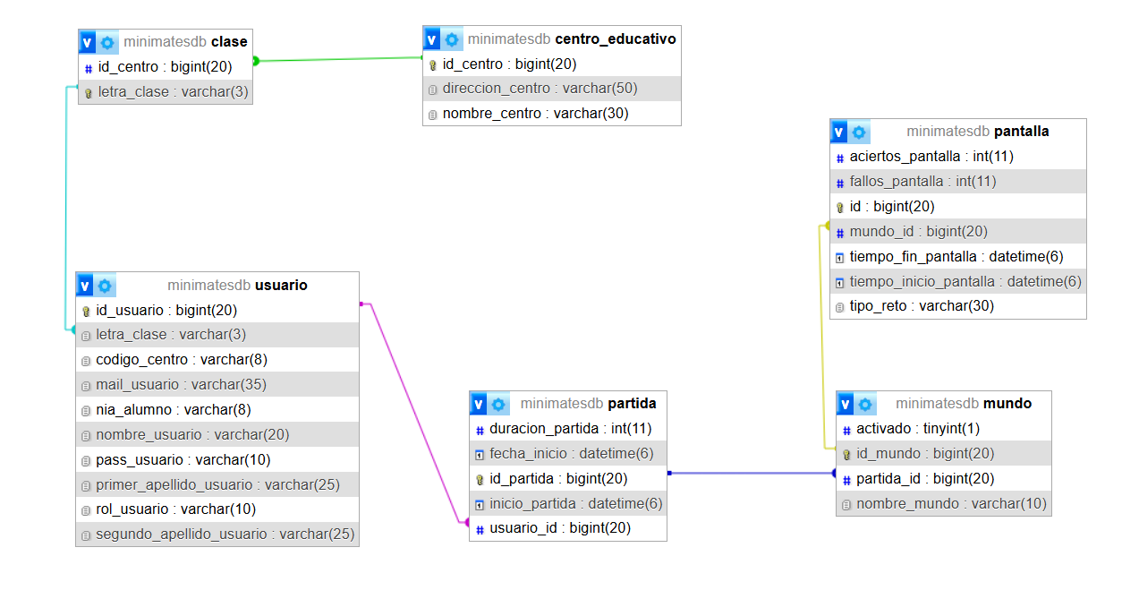igura 10: Diseño físico de la base de datos

MAPA DE NAVEGACIÓN WEB

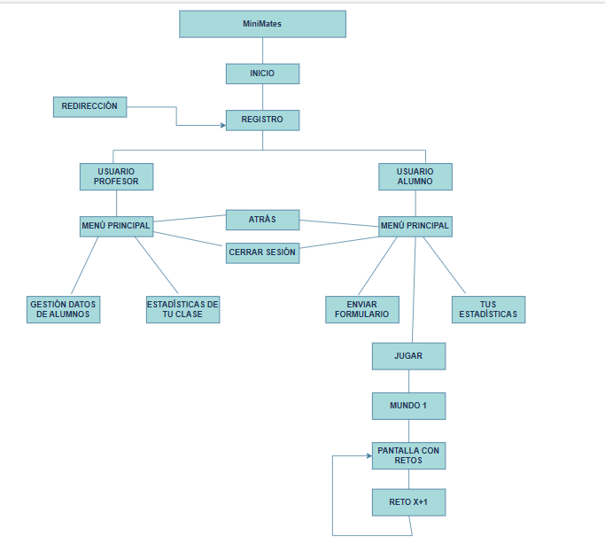Figura 11: Mapa de navegación Web

IMPLEMENTACIÓN Y PRUEBAS
- En esta sección se detallarán los procesos de implementación de la aplicación y las pruebas realizadas para garantizar su funcionalidad y rendimiento. Se llevarán a cabo pruebas unitarias, así como sesiones de prueba con usuarios de aproximadamente la misma edad a la que está destinada la plataforma, lo que permitirá obtener retroalimentación valiosa sobre la experiencia del usuario y corrección de fallos de uso. Los métodos y resultados específicos se describen en el anexo correspondiente. ANEXO 2.

CONTROL DE VERSIONES
- Para realizar el control de versiones decidí abrir una cuenta en GitHub con la que proteger cada cambio o progreso realizado.
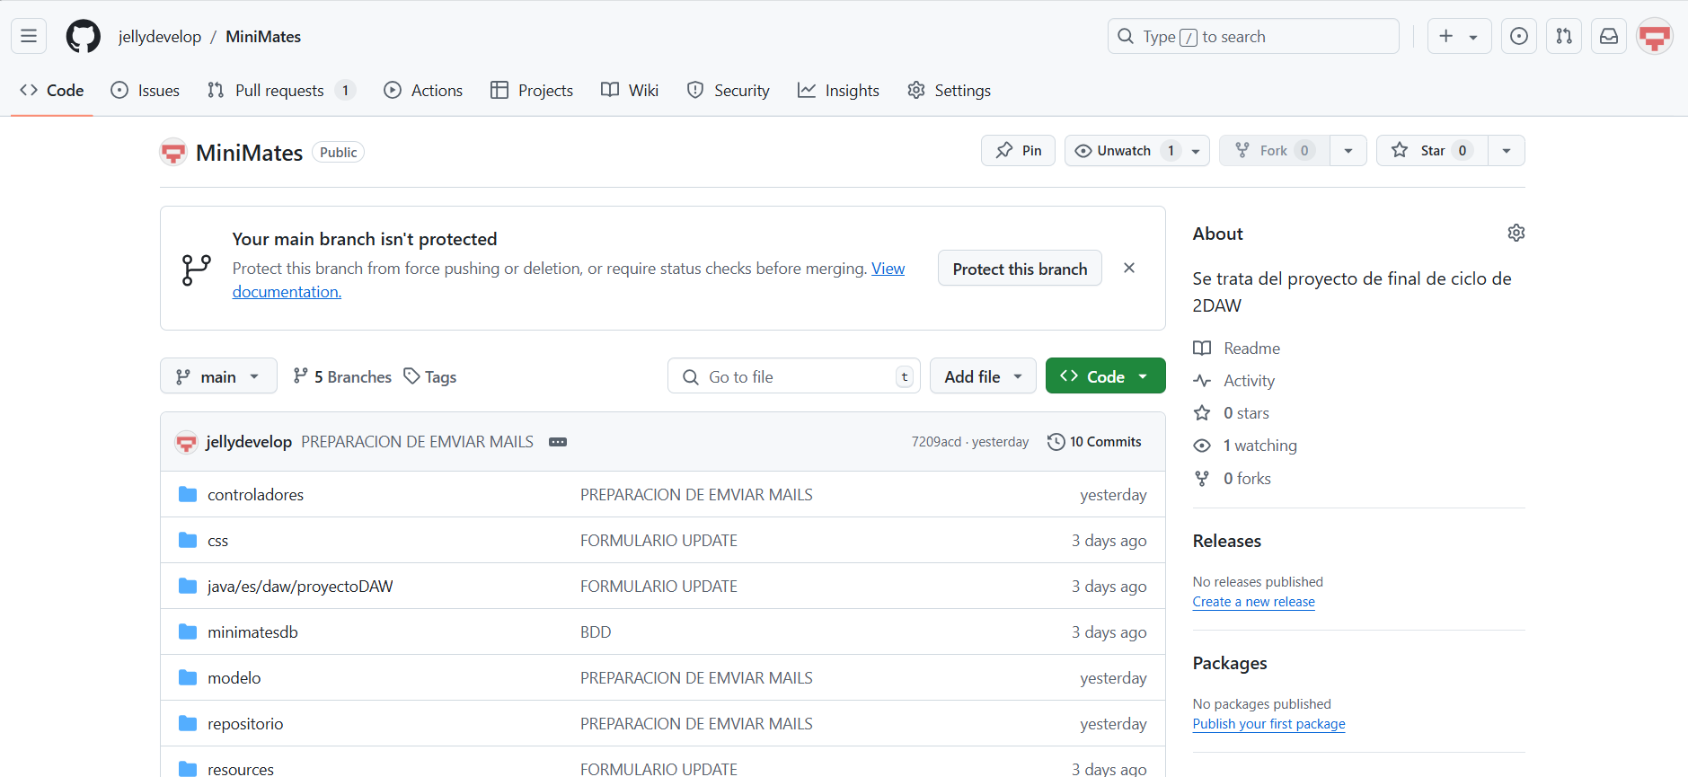Figura 12: Captura de pantalla de la cuenta de GitHub
- Como añadido guardo una copia en local de : la base de datos, de la versión actual del proyecto, un “readme” donde describo las tareas pendientes y los avances conseguidos.
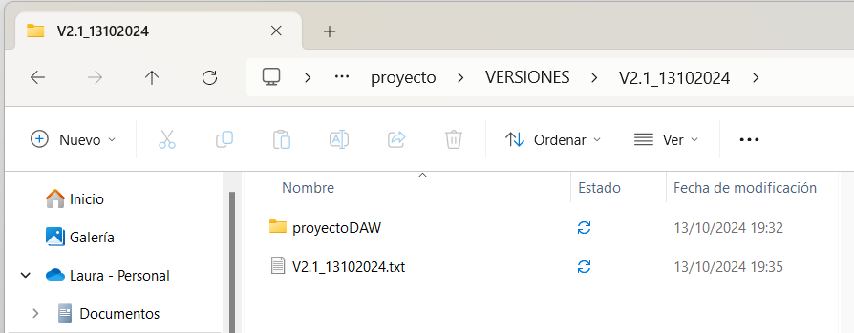Figura 13: Captura de pantalla de la carpeta backup del proyecto

Bibliografía y referencias
- Lucidchart. (s.f.). Diagrama de flujo. Recuperado de https://www-lucidchart.com
- evulpo. (s.f.). Tu plataforma de aprendizaje online. Recuperado de Tu plataforma de aprendizaje online – evulpo
- Educhikos. (s.f.). 5 de los mejores apps de matemáticas GRATIS para niños. Recuperado de 5 de los mejores apps de matemáticas GRATIS para niños - Educhikos
- IXL. (s.f.). Ejercicios de Matemáticas. Recuperado de IXL | Ejercicios de Matemáticas
- Monster Math: Juego educativos en App Store. (s.f.). Apple.com. Recuperado de Monster Math: Juego educativos en App Store (apple.com)
- Smartick. (s.f.). Potencia sus habilidades matemáticas con Smartick. Recuperado de Smartick - Potencia sus habilidades matemáticas con Smartick
- eLearning Industry. (2023). Top benefits of online learning apps development in 2023. Recuperado de https://elearningindustry.com/top-benefits-of-online-learning-apps-development-in-2023
- Instructure. (s.f.). La tecnología como aliada para la educación de los niños. Recuperado de https://www.instructure.com/es/resources/blog/la-tecnologia-como-aliada-para-la-educacion-de-los-ninos https://www.eumed.net/rev/atlante/2019/02/uso-tic-primaria.html
- Torrico, D. (2019). El uso de las TIC en la educación primaria. Revista Atlante: Cuadernos de Educación y Desarrollo, 2(2), 91-102. https://www.eumed.net/rev/atlante/2019/02/uso-tic-primaria.html
- Instituto Nacional de Ciberseguridad (INCIBE). (s.f.). El uso de la tecnología en la escuela: Informe. Recuperado de https://www.incibe.es/sites/default/files/contenidos/recursos/informe_el_uso_de_la_tecnologia_en_la_escuela.pdf h
- Grupo Educativo ECA. (s.f.). 5 beneficios del uso de la tecnología en los niños. Recuperado de https://blog.ecagrupoeducativo.mx/eca/5-beneficios-del-uso-de-la-tecnologia-en-los-ninos
- Smartick. (s.f.). Tecnología en la educación. Recuperado de https://www.smartick.es/blog/padres-y-profesores/educacion/tecnologia-en-la-educacion/

- Ministerio de Educación y Formación Profesional. (s.f.). PISA 2021: Informe de Matemáticas. Recuperado de https://www.educacionyfp.gob.es/dam/jcr:b7f0ba60-38ec-4523-af38-5b4d752fec96/pisa-2021-mr-matem-ticas-es.pdf
- OECD. (s.f.). GPS Education Dashboard. Recuperado de
https://gpseducation.oecd.org/IndicatorExplorer?plotter=h5&query=2&indicators=M000*M004*M006*M007*M008*M096*M103*M003*M011*M012*M002*M009*M010*M104*R000*R004*R006*R007*R008*R096*R003*R011*R012*R002*R009*R010*M105*S000*S004*S006*S007*S008*S096*S003*S011*S012*S002*S009*S010*N058*N059*N100*M013*M014*M019*M054*M055*M056*M057*M058*M061*M062*M063*M064*M065*M066*M097*M098*M099*M101*M102*N091*S013*S014*S059*S060*M026*M106*M107*N076*N083*N084*N088*N089*N090
- Consejo de Gobierno de la Comunidad de Madrid. (2022). Decreto 36/2022, de 8 de junio, del Consejo de Gobierno, por el que se establece para la Comunidad de Madrid la ordenación y el currículo de la etapa de Educación Infantil. Boletín Oficial de la Comunidad de Madrid. Recuperado de https://gestiona.comunidad.madrid/wleg_pub/secure/normativas/contenidoNormativa.jsf?opcion=VerHtml&nmnorma=12701&eli=true#no-back-button
- Spring. (n.d.). JavaMailSender (Spring Framework 6.0.0 API). Retrieved November 20, 2024, from https://docs.spring.io/spring-framework/docs/current/javadoc-api/org/springframework/mail/javamail/JavaMailSender.html
- SendGrid. (n.d.). SendGrid Login. Retrieved November 20, 2024, from https://login.sendgrid.com/auth0/callback
- Freepik. (n.d.). Kawaii Line Icons. Retrieved November 20, 2024, from https://www.freepik.es/search
- Spring. (n.d.). Email Integration (Spring Framework Reference Documentation). Retrieved November 20, 2024, from https://docs.spring.io/spring-framework/reference/integration/email.html
- Baeldung. (n.d.). Guide to Hibernate Inheritance Mapping. Retrieved November 20, 2024, from https://www.baeldung.com/hibernate-inheritance
- Spring. (n.d.). Factory Collaborators (Spring Framework Reference Documentation). Retrieved November 20, 2024, from https://docs.spring.io/spring-framework/reference/core/beans/dependencies/factory-collaborators.html

Índice de figuras
- Figura 1: Datos nivel España en matemáticas 5
- Figura 2: Captura de pantalla Decreto 36/2022 7
- Figura 3: Diagrama de flujo de perfil Profesor 28
- Figura 4: Diagrama de flujo de perfil Alumno/Padre/Madre 29
- Figura 5: Diagrama de Entidad Relación 30
- Figura 6: Diseño del diagrama de casos de uso 31
- Figura 7: Diagrama de Gantt. 32
- Figura 8: Diagrama de clases 33
- Figura 9: Diagrama diseño de arquitectura 34
- Figura 10: Diseño físico de la base de datos 35
- Figura 11: Mapa de navegación Web 36
- Figura 12: Captura de pantalla de la cuenta de GitHub 37
- Figura 13: Captura de pantalla de la carpeta backup del proyecto 38

Anexo 1. requisitos

REQUISITOS DE INFORMACIÓN DEL SISTEMA
<id> | INFO_001
<nombre> | Almacenamiento de información de usuarios.
<versión> | V1.0 (27/05/2024)
<Dependencias> | - Spring Boot: Framework utilizado para desarrollar la aplicación.  - PHPMyAdmin: Base de datos donde se almacenará la información de los usuarios.  - Spring Data JPA: Para facilitar las operaciones de persistencia en la base de datos.
<Descripción > | El sistema deberá almacenar la información correspondiente a los usuarios registrados. En concreto:  Nombre de usuario  Correo electrónico  Contraseña cifrada  - Rol del usuario ( profesor o alumno)
< Importancia> | Alta
< Prioridad> | Alta
< Estado> | En Progreso: a falta de cifrar las contraseñas almacenadas.
<Comentarios > | Se debe asegurar que las contraseñas sean cifradas  - Se debe validar que los correos electrónicos sean únicos y válidos.  - Los roles deben estar claramente definidos y asignados adecuadamente.  - Se recomienda implementar pruebas unitarias y de integración para asegurar la correcta funcionalidad de este requisito.

<id> | INFO_002
<nombre> | Gestión de alumnos por profesores
<versión> | V1.0 (27/05/2024)
<Dependencias> | - Spring Boot: Framework utilizado para desarrollar la aplicación.  - PHPMyAdmin: Base de datos donde se almacenará la información de los usuarios.  - Spring Data JPA: Para facilitar las operaciones de persistencia en la base de datos.
<Descripción > | Los profesores deben poder insertar, modificar o eliminar la información de los alumnos. Esta información incluye:  Nombre del alumno  - Contraseña cifrada (A Implantar)  - Correo electrónico
< Importancia> | Alta
< Prioridad> | Alta
< Estado> | En Progreso: a falta de cifrar las contraseñas almacenadas .
<Comentarios > | Se debe validar que sólo los usuarios con rol de profesor puedan realizar estas operaciones sobre los datos de los alumnos.  - Asegurar la integridad y seguridad de los datos durante las operaciones de inserción, modificación y eliminación.  - Implementar pruebas unitarias para asegurar la correcta funcionalidad de este requisito.

REQUISITOS DE REGLAS DE NEGOCIO DEL SISTEMA
<id> | REGNEG_001
<nombre> | Registro y Validación de Usuarios
<versión> | V1.0 (28/05/2024)
<Dependencias> | Base de datos de usuarios
<Descripción > | Los padres/madres deben iniciar sesión a los alumnos utilizando el correo de del tutor. Cada registro debe validar la existencia y formato del correo electrónico, y asegurarse de que no haya duplicados en el sistema
< Importancia> | Alta
< Prioridad> | Alta
< Estado> | Realizado
<Comentarios > | Implementar validaciones y comprobaciones al momento del registro.

<id> | REGNEG_002
<nombre> | - Gestión de Roles y Permisos
<versión> | V1.0 (28/05/2024)
<Dependencias> | Sistema de autenticación y autorización
<Descripción > | El sistema debe asignar roles específicos (alumno o profesor) y gestionar permisos de acceso acorde a estos roles a través de la propiedad “window.localStorage” en el navegador. Los profesores pueden gestionar alumnos (crear, modificar, eliminar), mientras que los padres pueden acceder a estadísticas y formularios de contacto usando las credenciales de sus hijos y, los alumnos pueden acceder a los retos que plantearía la plataforma.
< Importancia> | Alta
< Prioridad> | Alta
< Estado> | Realizado
<Comentarios > | Implementar controles de acceso basado en roles.

<id> | REGNEG_003
<nombre> | - Política de Protección de Datos
<versión> | V1.0 (28/05/2024)
<Dependencias> | Sistema de cifrado y manejo de datos, Sistema de consentimiento parental
<Descripción > | La plataforma debe cumplir con la legislación vigente en materia de protección de datos personales, especialmente con la Ley Orgánica 3/2018 de Protección de Datos Personales y Garantía de los Derechos Digitales (LOPDGDD) y el Reglamento (UE) 2016/679 (GDPR). Dado que se tratarán datos sensibles de menores de edad, el sistema implementará un mecanismo de consentimiento explícito por parte de los padres o tutores. Además, se cifrarán todas las contraseñas y se emplearán certificados de seguridad HTTPS para asegurar las comunicaciones. Se usarán tokens de JWT para la autenticación y el manejo seguro de los datos de los usuarios.
< Importancia> | Alta
< Prioridad> | Alta
< Estado> | Planificado => a falta de implementar:  - el sistema de consentimiento parental (realizado por el colegio).  - cifrado de contraseñas.  - El certificado de seguridad HTTPS
<Comentarios > | La implementación de la protección de datos estará alineada con los requisitos legales y se realizarán auditorías periódicas para garantizar el cumplimiento.

<id> | REGNEG_004
<nombre> | - Restricciones de Tiempo y Uso
<versión> | V1.0 (28/05/2024)
<Dependencias> | Base de datos de actividad de usuarios
<Descripción > | El sistema debe implementar restricciones de tiempo y uso para los alumnos, asegurando que no excedan un tiempo máximo de uso diario y promoviendo pausas regulares para evitar fatiga.
< Importancia> | Media
< Prioridad> | Media
< Estado> | Planificado : a falta de implantar la personalización por alumno y el tiempo límite estándar. (15min)-
<Comentarios > | Configurable por los profesores en el perfil del alumno, de tal manera que pueda personalizar las sesiones según las necesidades del niño en una versión futura.

<id> | REGNEG_005
<nombre> | - Autorización y Gestión de Datos de Alumnos
<versión> | V1.0 (12/11/2024)
<Dependencias> | Base de datos de usuarios, Sistema de consentimiento parental
<Descripción > | El colegio será responsable de gestionar internamente el proceso de autorización de los padres o tutores legales para la cesión de datos de los alumnos a la plataforma. Con esta autorización, los profesores podrán registrar, modificar o eliminar los datos de los alumnos, siempre de acuerdo con los permisos establecidos. Cualquier modificación, alta o baja de un alumno en la plataforma será debidamente notificada a los padres o tutores, garantizando la transparencia y manteniendo la comunicación fluida con ellos. La plataforma permite a los profesores ejecutar estas operaciones, pero no gestionará directamente la obtención del consentimiento, que es responsabilidad del colegio.
< Importancia> | Alta
< Prioridad> | Alta
< Estado> | Planificado
<Comentarios > | El proceso de consentimiento es gestionado internamente por el colegio, que se encargará de obtener las autorizaciones correspondientes. La plataforma solo habilitará las funcionalidades necesarias para la gestión de los datos de los alumnos, permitiendo a los usuarios autorizados (profesores) realizar altas, bajas y modificaciones de los datos con total seguridad y conforme a la legislación vigente.

REQUISITOS DE CONDUCTA DEL SISTEMA
<id> | COND_001
<nombre> | - Generación de Informes de Estadísticas
<versión> | V1.0 (28/05/2024)
<Dependencias> | Datos de rendimiento de los alumnos, acceso a la base de datos. |
<Descripción > | El sistema debe generar informes detallados de estadísticas de los alumnos, mostrando el número de victorias, fallos, y tiempo empleado en cada reto. Estos informes deben ser accesibles tanto para los padres como para los profesores. |
< Importancia> | Alta
< Prioridad> | Alta
< Estado> | Pendiente de valoración
<Comentarios > | Los informes deben ser generados semanalmente a través de la interfaz visual de la plataforma con posibilidad de ser descargados en PDF

<id> | COND_002
<nombre> | - Gestión de Sesiones de Usuario
<versión> | V1.0 (28/05/2024)
<Dependencias> | Autenticación de usuarios, base de datos.
<Descripción > | El sistema debe gestionar las sesiones de usuario de manera segura, permitiendo el inicio y cierre de sesión, limpiando todo rastro de información del usuario del navegador.
< Importancia> | Alta
< Prioridad> | Alta
< Estado> | Realizado
<Comentarios > | - Se controlará en una versión mejorada la expiración de la sesión tras un periodo de inactividad durante el juego

REQUISITOS NO FUNCIONALES DEL SISTEMA
<id> | NOFUN_001
<nombre> | - Cifrado de Datos
<versión> | V1.0 (28/05/2024)
<Dependencias> | Diseño de interfaz y feedback de usuarios  Librerías de cifrado
<Descripción > | Todos los datos sensibles, incluyendo contraseñas y datos personales de los usuarios, deben ser cifrados utilizando algoritmos robustos
< Importancia> | Alta
< Prioridad> | Alta
< Estado> | Planificado
<Comentarios > | Implementar y verificar el cifrado en todas las capas del sistema. |

<id> | NOFUN_002
<nombre> | - Interfaz Intuitiva
<versión> | V1.0 (28/05/2024)
<Dependencias> | Desarrollo frontend (HTML, CSS, JS)
<Descripción > | La interfaz del sistema debe ser intuitiva y fácil de usar para niños, padres y profesores. Debe seguir principios de diseño centrado en el usuario y realizar pruebas de usabilidad periódicas.
< Importancia> | Alta
< Prioridad> | Alta
< Estado> | Realizado
<Comentarios > | Realizar pruebas de usabilidad con usuarios reales para validar el diseño.

REQUISITOS DE USABILIDAD
<id> | USAB_001
<nombre> | - Interfaz de Usuario Intuitiva
<versión> | V1.0 (27/05/2024)
<Dependencias> | Spring Boot, Javascript, HTML y CSS
<Descripción > | La interfaz de usuario debe ser intuitiva y fácil de navegar, con iconos y botones claros y bien definidos.  Además ya que contamos con que los usuarios-alumnos no saben leer se les facilitarán audios para que , al pulsar, sepan qué deben realizar en el reto.
< Importancia> | Alta
< Prioridad> | Alta
< Estado> | En Progreso: a falta de implementar los audios de apoyo y de retocar el diseño con CSS.
<Comentarios > | - Se recomienda realizar pruebas con usuarios finales (niños ,profesores y padres) para validar la usabilidad.

<id> | USAB_002
<nombre> | Responsividad y Ayudas a la Navegación
<versión> | V1.0 (27/05/2024)
<Dependencias> | Visual Studio Code para HTML ,CSS y Bootstrap
<Descripción > | Se implementará un diseño responsive apto para pantallas de ordenador o tabletas. No estará disponible para dispositivo móvil
< Importancia> | Alta-
< Prioridad> | Alta-
< Estado> | En Progreso: a falta de implementar
<Comentarios > | - Se recomienda hacer pruebas para verificar que se mantiene un correcto diseño pese a cambiar de dispositivo.

<id> | USAB_003
<nombre> | - Audios y Lectura Automática
<versión> | V1.0 (27/05/2024)
<Dependencias> | Visual Studio Code para HTML y CSS
<Descripción > | Se proporcionará mayor accesibilidad a través de audios y la posibilidad de que la web pueda ser leída de manera automática, especialmente importante para usuarios que aún cursan infantil y no saben leer. La plataforma intentará reproducir los audios de manera automática para guiar a los alumnos en los retos; sin embargo, debido a las políticas de los navegadores, la reproducción automática puede no activarse sin interacción previa del usuario. Para asegurar esta funcionalidad, se añadirá un botón visible que permita la reproducción manual del audio si la reproducción automática es bloqueada.
< Importancia> | Alta-
< Prioridad> | Alta-
< Estado> | En Progreso: a falta de implementar los audios en la plataforma
<Comentarios > | - Se recomienda realizar pruebas de usabilidad con alumnos y padres para validar la efectividad de la reproducción de audio.

<id> | USAB_004
<nombre> | - Navegación Intuitiva entre Subpantallas
<versión> | V1.0 (27/05/2024)
<Dependencias> | SpringBoot, Visual Studio Code para HTML y CSS
<Descripción > | Se manejará la navegación del alumno entre las subpantallas, avanzando si las respuestas son correctas y permaneciendo en la misma subpantalla si son incorrectas, contribuyendo a una experiencia de usuario más fluida.
< Importancia> | Alta-
< Prioridad> | Alta-
< Estado> | Realizado
<Comentarios > | -

REQUISITOS DE FIABILIDAD
<id> | FIAB_001
<nombre> | - Seguridad y Política de Protección de Datos
<versión> | V1.0 (27/05/2024)

<Dependencias>
<Descripción > | - Se implementará una política de protección de datos debido a la sensibilidad de la información manejada ( A implementar)  - Las contraseñas se cifrarán para garantizar mayor seguridad.  - Se usará un Certificado de Seguridad para habilitar HTTPS.
< Importancia> | Alta
< Prioridad> | Alta
< Estado> | En Progreso :a falta de implementar cifrado de contraseñas y certificado SSL
<Comentarios > | --

<id> | FIAB_003
<nombre> | - Disponibilidad del Sistema
<versión> | V1.0 (28/05/2024)
<Dependencias> | Dominio contratado
<Descripción > | - Se asegurará que la aplicación pueda manejar un gran número de usuarios simultáneamente sin degradación del rendimiento.
< Importancia> | Alta
< Prioridad> | Alta
< Estado> | Planificado
<Comentarios > | - Al hacer uso de un dominio contratado la plataforma estará disponible 24/7.

Anexo 2. casos de uso
ID: APP-MM1 | NOMBRE: HACER LOGIN
VERSIÓN | Versión 1.0
ACTORES | No autenticado
DESCRIPCIÓN | El actor introduce a través de un formulario sus credenciales para poder acceder a la aplicación.
PRECONDICIONES | El actor no debe estar autenticado previamente.
SECUENCIA NORMAL | 1. El actor accede a la plataforma.  2. El actor accede al formulario de autenticación a través de un enlace/botón.  3. El actor introduce sus credenciales : su email en el bloque de texto para “usuario” y su contraseña.  4. El actor hace click en el botón “comprobar” para realizar la validación de sus credenciales.
POSTCONDICIONES | El actor consigue acceder a la funcionalidad de la plataforma ya que sus credenciales son correctas.
ALTERNATIVAS | PASO | ACCIÓN
ALTERNATIVAS | 4.1 | El actor introduce credenciales no válidas.
  4.2 | El sistema muestra un mensaje de error tipo :  “ No se encuentra el usuario registrado o la contraseña no es válida, inténtelo de nuevo por favor”.  Se añadirá un botón de audio con el mismo mensaje.
  4.3 | El Sistema redirige el foco al formulario con los campos vacíos y disponibles de nuevo.

ID: APP-MM2 | NOMBRE: JUGAR PARTIDA
VERSIÓN | Versión 1.0
ACTORES | Alumno
DESCRIPCIÓN | El Alumno inicia una partida en la que pasará por pantallas y el Sistema recogerá datos que generarán estadísticas de su progreso.
PRECONDICIONES | El Alumno debe estar dado de alta en la base de datos de la aplicación y debe haberse registrado correctamente.
SECUENCIA NORMAL | 1. El Alumno selecciona el mundo que jugará.  2. El Sistema prepara las pantallas correspondientes al mundo.  3. El Alumno selecciona la pantalla que el Sistema tiene preparada como habilitada para que pueda realizar el reto vinculado a esa pantalla.  4. El Sistema prepara el reto para el Alumno y prepara un contador de inicio de reto.  5. El Alumno intenta solucionar el reto preparado.  6. El Alumno si sabe la solución pulsa al botón “comprobar”.  7. Si la respuesta es correcta , el Sistema le mostrará un mensaje de felicitación . Se añadirá un botón de audio con el mismo mensaje.  8. El Sistema devuelve al Alumno al punto 2 y habilita la siguiente pantalla.  9. El Alumno continúa jugando hasta que se acaban las pantallas que contiene ese mundo.  10. El Sistema muestra una pantalla con un mensaje notificándole que no dispone de más retos hasta que el siguiente mundo se desbloquee.  Se añadirá un botón de audio con el mismo mensaje.
POSTCONDICIONES | El Alumno juega a lo largo de su sesión una serie de retos que el Sistema le propone dentro de un mundo hasta que decide cerrar la sesión o hasta que termina con los retos de dicho mundo.
ALTERNATIVAS | PASO | ACCIÓN
ALTERNATIVAS | 6.1 | Al comprobar que la respuesta del Alumno no es correcta → el Sistema muestra un mensaje y activa un audio que avisa al Alumno de que intente realizar el reto de nuevo.
  6.2 | La respuesta que el Alumno manda definitivamente es la correcta → continúa con los pasos de 7 al 10 .
ALTERNATIVAS | 6.1.1 | La respuesta que el Alumno manda sigue sin ser la correcta → se le permiten un máximo de 3 intentos para resolver el reto.
  6.1.2 | El Sistema muestra un mensaje y salta un audio con los intentos que le quedan hasta llegar a los 3.
  6.1.3 | Al llegar a los 3 intentos y sin respuesta enviada correcta, se le muestra en un color verde o azul la respuesta que debía marcar y el Sistema le deriva al paso 8.
  6.1.4 | El Sistema almacena un resultado de FALSE o nulo.
 | 6.1.1.1 | El Alumno al iniciar el temporizador no manda ninguna solución a lo largo de 10 minutos .
  6.1.1.2 | Al llegar a los 10 minutos el Sistema muestra un ventana emergente con un mensaje tipo :  “ avisa a papá o mamá para volver al reto” con un botón para que cualquiera de los tutores le ayuden a regresar a la pantalla.  Se añadirá un botón de audio con el mismo mensaje.
  6.1.1.3 | El Sistema facilita 5 minutos más para que el Alumno complete el reto. Si no lo consigue en ese plazo se le muestra la solución igual que en el paso 6.1.3 y el siguiente.

ID: APP-MM3 | NOMBRE: ENVIAR FORMULARIO AL PROFESOR
VERSIÓN | Versión 1.0
ACTORES | Alumno
DESCRIPCIÓN | El actor desea mandar un mensaje al Profesor con lo que cumplimentará una serie de campos para que el receptor del mensaje pueda solucionarle la duda correspondiente a algún reto o de la propia aplicación.
PRECONDICIONES | El Alumno debe estar dado de alta en la base de datos de la aplicación y debe haberse registrado correctamente.
SECUENCIA NORMAL | 1. El actor accede a la a la opción del menú FORMULARIO DE CONTACTO.  2. El Sistema muestra una pantalla con un formulario que contendrá: una serie de campos para cumplimentar por el Alumno y un botón que enviará la pregunta al Profesor.  3. El actor rellena los campos facilitados.  4. El actor hace click en el botón “enviar” .  5. El Sistema procesa la petición correctamente.  6. El Sistema muestra un mensaje tipo:  “ consulta enviada al Profesor” y vuelve a poner los campos en blanco.  Se añadirá un botón de audio con el mismo mensaje.
POSTCONDICIONES | El actor envía satisfactoriamente su consulta a través del formulario.
ALTERNATIVAS | PASO | ACCIÓN
ALTERNATIVAS | 5.1 | El Sistema es incapaz de tramitar la petición por un fallo de conexión.
  5.2 | El sistema muestra un mensaje de error tipo :  “ No se ha podido mandar tu mensaje, inténtalo un poco más tarde o revisa el estado de tu conexión”. Se añadirá un botón de audio con el mismo mensaje.
  4.3 | El sistema redirige el foco al formulario con los campos vacíos y disponibles de nuevo.

ID: APP-MM4.1 | NOMBRE: OBTENER ESTADÍSTICAS DE ALUMNOS
VERSIÓN | Versión 1.0
ACTORES | Profesor
DESCRIPCIÓN | El actor accede a esta opción desde el menú principal para consultar los resultados de los retos realizados por sus alumnos.
PRECONDICIONES | El Profesor debe estar dado de alta en la base de datos de la aplicación y debe haberse registrado correctamente. Además sus alumnos deben de haber podido realizar algún reto del que se pudieran recoger estadísticas.
SECUENCIA NORMAL | 1. El actor accede a la opción del menú ESTADÍSTICAS DE ALUMNOS.  2. El Sistema muestra una pantalla con una lista de enlaces con los nombres de los alumnos de su clase.  3. El actor hace click en uno de los enlaces.  4. El Sistema muestra en una nueva ventana/pantalla los resultados recopilados por cada reto a modo de tabla y gráficas.
POSTCONDICIONES | El actor consigue acceder a los resultados de los alumnos que de los que les interesa saber su avance.
ALTERNATIVAS | PASO | ACCIÓN
ALTERNATIVAS | 4.1 | El actor desea volver al menú principal.
  4.2 | El actor hace click en el botón ATRÁS.
  4.3 | El Sistema redirige al actor a la pantalla con el listado de alumnos.

ID: APP-MM4.2 | NOMBRE: OBTENER ESTADÍSTICAS DE ALUMNO
VERSIÓN | Versión 1.0
ACTORES | Alumno
DESCRIPCIÓN | El actor accede a esta opción desde el menú principal para consultar los resultados de los retos realizados.
PRECONDICIONES | El Alumno debe estar dado de alta en la base de datos de la aplicación y debe haberse registrado correctamente. Además el alumno debe de haber podido realizar algún reto del que se pudieran recoger estadísticas.
SECUENCIA NORMAL | 1. El actor accede a la opción del menú ESTADÍSTICAS DE ALUMNO.  2. El Sistema muestra en una nueva ventana/pantalla los resultados recopilados por cada reto a modo de tabla y gráficas.
POSTCONDICIONES | El actor consigue acceder a los resultados de sus partidas.
ALTERNATIVAS | PASO | ACCIÓN
ALTERNATIVAS | 4.1 | El actor desea volver al menú principal.
  4.2 | El actor hace click en el botón ATRÁS.
  4.3 | El Sistema redirige al actor a la pantalla del menú principal.

ID: APP-MM5 | NOMBRE: GESTIONAR DATOS DE ALUMNO
VERSIÓN | Versión 1.0
ACTORES | Profesor
DESCRIPCIÓN | El actor accede a esta opción desde el menú principal para realizar operaciones con los datos de los alumnos.
PRECONDICIONES | El Profesor debe estar dado de alta en la base de datos de la aplicación y debe haberse registrado correctamente.
SECUENCIA NORMAL | 1. El actor accede a la opción del menú GESTIÓN DE DATOS DE ALUMNO.  2. El Sistema muestra en una nueva ventana/pantalla 3 formularios con campos vacíos listos para rellenar en caso de necesitarse.  3. El actor realiza una acción que afectará a la base de datos, ya sea registrando, actualizando o eliminando el registro de un alumno.  4. El actor pulsa , según la acción que desee realizar, el botón que ejecutará la acción deseada.  5. El Sistema mostrará un mensaje que confirme la correcta ejecución de la acción , tipo:  “ Hemos añadido a un nuevo alumno”  “Hemos modificado los datos del alumno”  “Hemos eliminado al alumno seleccionado”  6. El Sistema vuelve a dejar en blanco todos los campos y elimina el mensaje emergente.
POSTCONDICIONES | El actor consigue realizar cualquiera de las 3 opciones disponibles .
ALTERNATIVAS | PASO | ACCIÓN
ALTERNATIVAS | 2.1 | El actor elige AÑADIR ALUMNO  El Profesor rellena los campos con los datos necesarios para crear el registro para un nuevo alumno.
  2.1.1 | El alumno que desea registrar ya existe en la base de datos
  2.1.2 | El Sistema muestra un mensaje de aviso , tipo:  “Este alumno ya existe en la base de datos, comprueba de nuevo los datos que quieres registrar”.
  6.1 | El actor hace click en el botón ATRÁS.
  6.2 | El Sistema redirige al actor a la pantalla del menú principal.
ALTERNATIVAS | 2.2 | El actor elige ACTUALIZAR ALUMNO  El Profesor rellena los campos con los datos necesarios para mandar las modificaciones en la base de datos del alumno ya existente.
  2.1.1 | El alumno que desea registrar no existe en la base de datos
  2.1.2 | El Sistema muestra un mensaje de aviso , tipo:  “Este alumno no existe en la base de datos, comprueba de nuevo los datos para poder darle de alta previamente”.
  6.1 | El actor hace click en el botón ATRÁS.
  6.2 | El Sistema redirige al actor a la pantalla del menú principal.
 | 2.3 | El actor elige ELIMINAR ALUMNO  El Profesor rellena los campos con los datos necesarios para mandar realizar la baja en la base de datos del alumno ya existente.
  2.1.1 | El alumno que desea dar de baja no existe en la base de datos
  2.1.2 | El Sistema muestra un mensaje de aviso , tipo:  “Este alumno no existe en la base de datos, comprueba de nuevo los datos para poder darle de baja previamente”.
  6.1 | El actor hace click en el botón ATRÁS.
  6.2 | El Sistema redirige al actor a la pantalla del menú principal.

Anexo 3. PRUEBAS UNITARIAS
INICIO DE APLICACIÓN | CP - 000
Descripción:
El sistema carga la aplicación para el usuario con un audio de fondo.
Prerrequisitos:
- El usuario debe haber obtenido permisos para acceder a la plataforma.
Pasos:
- El usuario accede a la plataforma.
- El sistema carga la interfaz con un audio de fondo.
- El usuario pulsa el botón de “Comenzamos”.
- El sistema redirige al usuario a la página de login.
Resultado esperado:
El sistema cargar la vista con el audio y redirigir correctamente al login.
Resultado obtenido:
La plataforma gestiona satisfactoriamente la acción y carga todos los elementos.
Completado.
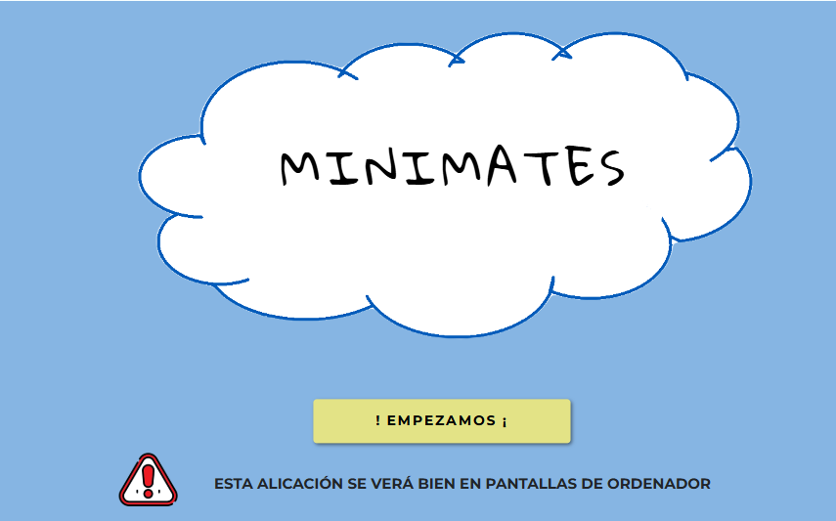
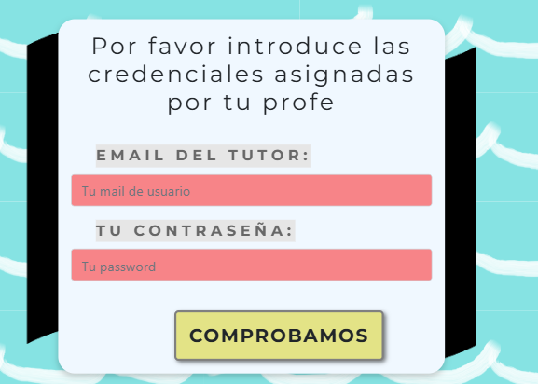

HACER LOGIN | CP - 001
Descripción:
Verificar que el login de el usuario es correcto y permita el acceso a la aplicación según su rol.
Prerrequisitos:
- El usuario debe tener las credenciales de usuario y contraseña válidos y únicos.
- Los campos de usuario y contraseña deben cumplimentarse para iniciar la aplicación
- Tanto el nombre del usuario como la contraseña deben cumplir con un formato específico.
- Si el usuario es un alumno debe estar previamente dado de alta por admin , el cual le facilitará la contraseña vinculada a si email.
Pasos:
- El usuario inicia la aplicación.
- El sistema carga todos los elementos de la vista y el audio.
- El tutor o profesor ingresa los datos de usuario y la contraseña.
- Hace click en “Comprobar”.
- El sistema añade en la sesión del usuario un localStorage que define por una consulta el rol del usuario encontrado
Resultado esperado:
El usuario se loguea correctamente y se le redirige al menú de usuario que corresponde a su rol ( profesor o alumno). Además el sistema carga todos los elementos de la vista incluido el audio.
Resultado obtenido:
Si el usuario se registra correctamente recibe un mensaje de feedback y es redirigido , según el rol que tenga adjudicado en la Base de Datos, al menú que le corresponde.
Conseguido.
A falta de añadir el archivo audio. Paso 2
En proceso.
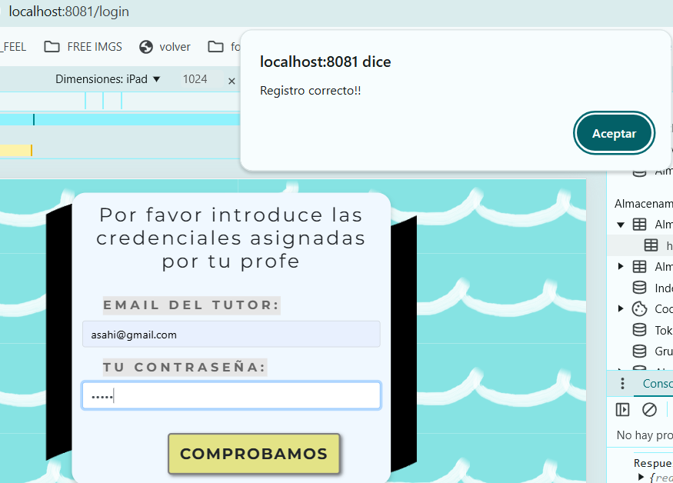
GESTIONAR DATOS DE ALUMNO - ALTA | CP - 002/1
Descripción:
Se añade a la base de datos un nuevo alumno de la clase.
Prerrequisitos:
- El usuario que debe haberse logueado para realizar esta operación debe ser el profesor de la clase, con rol de usuario “profesor”.
- El colegio debe facilitarle la lista de alumnos que tiene asignados en su clase para darles de alta.
- El profesor previamente habrá comunicado el inicio de la actividad con la plataforma para que uno de los tutores facilite un email con el que se vinculará el nombre del alumno.
- El usuario tipo alumno debe NO existir previamente.
Pasos:
- El usuario profesor inicia la sesión satisfactoriamente.
- Se le redirige al menú profesor donde se le muestran las opciones de actividad que tiene.
- Hace click en “Gestionar Datos de Alumnos”.
- Se le redirige a dicha página donde sólo se muestra un formulario a la izquierda con las opciones que puede realizar.
- En el formulario elige “Dar de Alta a un Alumno” seleccionando un botón tipo radio.
- Pulsa el botón de “Preparamos tu formulario”.
- Se le muestra a la derecha un formulario de otro color con bloques de texto preparados para recibir los datos de un nuevo alumno ( email del tutor y nombre del alumno).
- El profesor pulsa el botón del nuevo formulario para insertar los nuevos datos.
- Se le muestra un mensaje de tipo “alert” notificando la nueva inserción con el nombre del alumno en el texto.
Resultado esperado:
Se añade satisfactoriamente un nuevo alumno según los datos requeridos.
Resultado obtenido:
El formulario responde a lo esperado insertando un nuevo alumno en la base de datos y mostrando el mensaje del nuevo alumno añadido.
Conseguido.

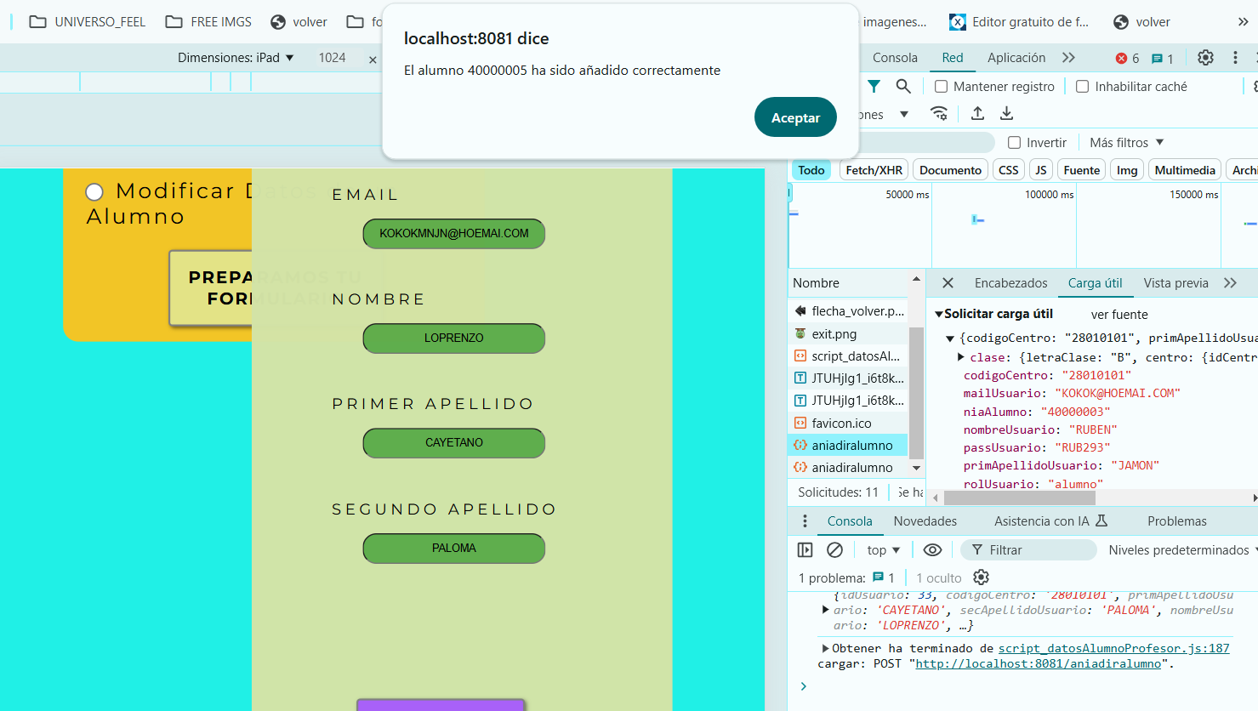

GESTIONAR DATOS DE ALUMNO - BAJA | CP - 002/2
Descripción:
Se elimina de la base de datos un alumno de la clase ya existente.
Prerrequisitos:
- El usuario que debe haberse logueado para realizar esta operación debe ser el profesor de la clase, con rol de usuario “profesor”.
- El colegio debe facilitarle la autorización del tutor donde se expone que desea no particiar más de la plataforma o la lista de alumnos que ya no harán uso de la aplicación por finalización del curso escolar.
- El usuario tipo alumno debe existir previo a la eliminación.
Pasos:
- El usuario profesor inicia la sesión satisfactoriamente.
- Se le redirige al menú profesor donde se le muestran las opciones de actividad que tiene.
- Hace click en “Gestionar Datos de Alumnos”.
- Se le redirige a dicha página donde sólo se muestra un formulario a la izquierda con las opciones que puede realizar.
- En el formulario elige “Dar de Baja a un Alumno” seleccionando un botón tipo radio.
- Pulsa el botón de “Preparamos tu formulario”.
- Se le muestra a la derecha un formulario de otro color con un bloque de texto preparado para recibir los datos del alumno existente que se desea eliminar ( NIA alumno).
- El profesor pulsa el botón del nuevo formulario para insertar los nuevos datos.
- Se le muestra un mensaje de tipo “alert” con el nombre y el correo del alumno que ha sido borrado . EL front recibe el objeto eliminado
Resultado esperado:
Se elimina satisfactoriamente el alumno existente según los permisos facilitados.
Resultado obtenido:
El formulario responde a lo esperado eliminando un alumno ya existente en la base de datos y mostrando el mensaje del nuevo alumno eliminado.
Conseguido.

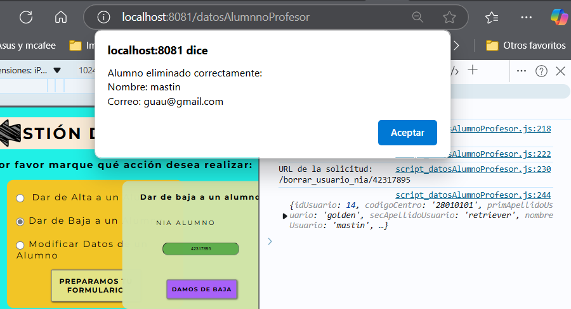

GESTIONAR DATOS DE ALUMNO - MODIFICAR | CP - 002/3
Descripción:
- Se elimina de la base de datos un alumno de la clase ya existente.
Prerrequisitos:
- El usuario que debe haberse logueado para realizar esta operación debe ser el profesor de la clase, con rol de usuario “profesor”.
- El tutor debe facilitarle los permisos y nuevos datos que deben cambiarse en lo ya almacenado.
- El usuario “alumno” debe existir al previo cambio.
Pasos:
- El usuario profesor inicia la sesión satisfactoriamente.
- Se le redirige al menú profesor donde se le muestran las opciones de actividad que tiene.
- Hace click en “Gestionar Datos de Alumnos”.
- Se le redirige a dicha página donde sólo se muestra un formulario a la izquierda con las opciones que puede realizar.
- En el formulario elige “Modificar Datos de un Alumno” seleccionando un botón tipo radio.
- Pulsa el botón de “Preparamos tu formulario”.
- Se le muestra a la derecha un formulario de otro color con un bloque de selección donde deberá elegir si desea modificar el “email” o “ nombre” del usuario alumno.
- Una vez seleccionada la opción los bloques se ajustarán al tipo de input que recibirá los datos ( i input type=”email” o input type=”text”).
- Los logs estarán listos para recibir la información anterior en un log y en el otro la nueva información que modificará lo ya existente en la base de datos.
- El profesor pulsa el botón del nuevo formulario para que se realice la modificación de los nuevos datos.
- Se le muestra un mensaje de tipo “alert” con el nombre del alumno en el texto notificando el correcto cambio .
Resultado esperado:
Debe modificarse satisfactoriamente los datos del alumno existente .
Resultado obtenido:
El formulario responde a lo esperado modificando los datos de un alumno ya existente en la base de datos y mostrando el mensaje del alumno sobre el que se ha ejecutado la acción.
Conseguido.
PRUEBA INICIAL CON NOMBRE=>
NOMBRE→ GALLO → PERRO
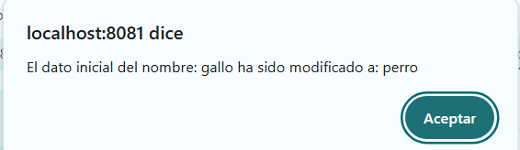
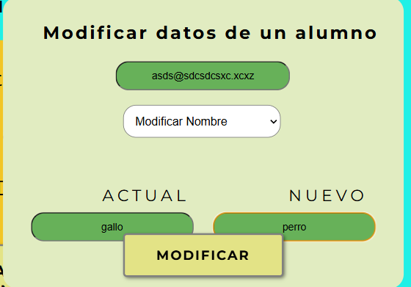
MENSAJE DEVUELTO
OBJ DEVUELTO
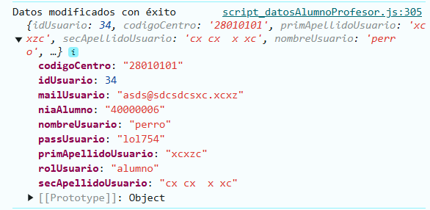
RESULTADO FINAL-→

PRUEBA INICIAL CON EMAIL=>
MENSAJE DEVUELTO
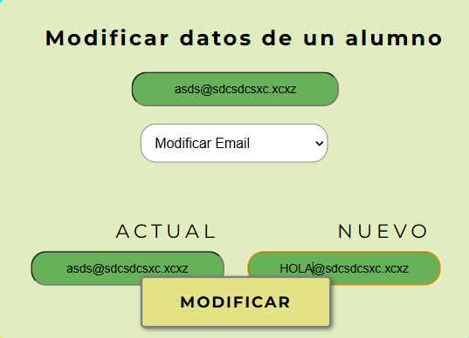
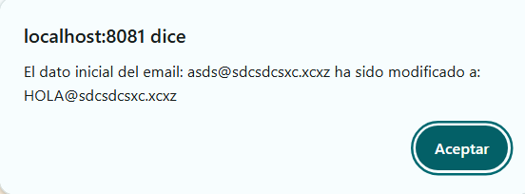
OBJETO DEVUELTO

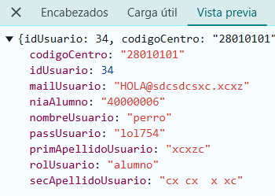

RESULTADO FINAL-→

ENVIAR CONSULTA | CP - 003
Descripción:
El tutor del niño/a mandará a través del perfil de usuario alumno una consulta cumplimentando un formulario de contacto al profesor de la clase.
Prerrequisitos:
- El usuario que debe haberse logueado para realizar esta operación debe ser el tutor del alumno.
- El tutor debe cumplimentar los bloques facilitados con el formato correspondiente.
Pasos:
- El tutor inicia la sesión satisfactoriamente.
- Se le redirige al menú alumno donde se le muestran las opciones de actividad que tiene.
- Pulsa el botón con el icono de un sobre.
- Se le redirige a la página de contacto donde se le muestra un formulario centrado con los bloques de “nombre del tutor” y “mensaje”.
- Al rellenar el bloque de “nombre de tutor” mantiene un formato usando sólo letras de la A-Z.
- Pulsa el botón que pone “borrar” si desea limpiar los campos de texto.
- Una vez cumplimentado todo correctamente pulsa el icono situado bajo el formulario con forma de sobre para enviar.
- El sistema procede a mandar la consulta al email del profesor cuya bandeja de entrada la sirve ( temporalmente Mailtrap).
- El sistema le muestra un mensaje tipo “alert” con un mensaje que le notifica el correcto envío del mensaje al email del profesor.
- Se resetea el formulario y se queda el sistema esperando a la siguiente interacción.
Resultado esperado:
Debe mandarse correctamente la consulta del tutor a la dirección de correo del profesor a modo de mensaje entrante.
Resultado obtenido:
El formulario responde correctamente a las pruebas de formato de texto.
Completado
El mail del tutor llega correctamente a la bandeja de entrada del profesor de igual clase que el alumno.
Completado
El mail del tutor llega correctamente a la bandeja de entrada del profesor de igual clase que el alumno.
Completado
El tutor recibe un mensaje de feedback tras ser enviado correctamente el mensaje.
Completado
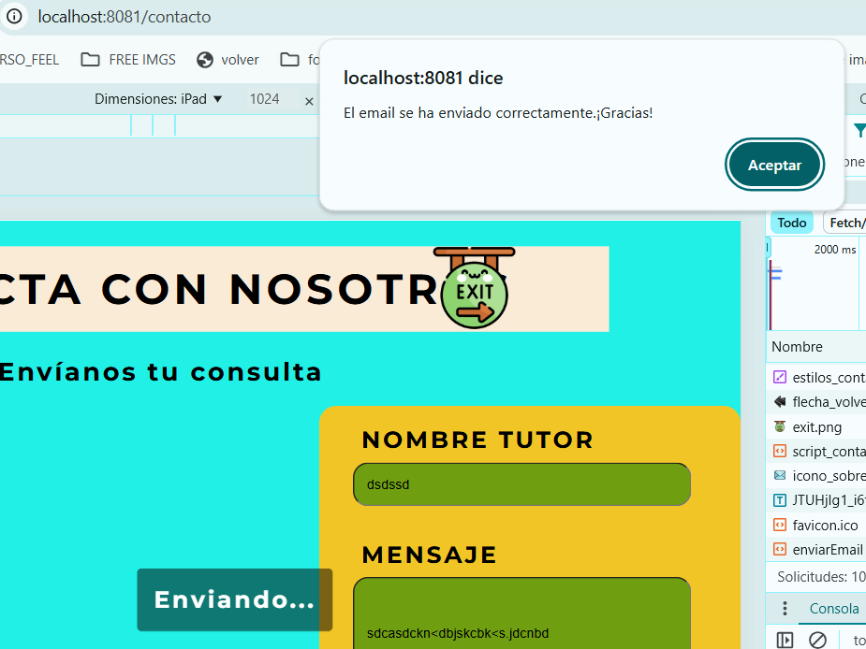
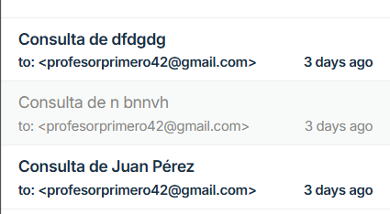

OBTENER Y MOSTRAR ESTADÍSTICAS DEL PROPIO ALUMNO | CP - 004/1
Descripción:
El sistema extrae los datos recogidos de las partidas jugadas por el alumno y los presenta a modo de tabla y gráfica.
Prerrequisitos:
- El usuario que debe existir previamente en la base de datos y , debe ser el tutor del alumno el que inicie la sesión.

Pasos:
- El tutor inicia la sesión satisfactoriamente.
- Se le redirige al menú alumno donde se le muestran las opciones de actividad que tiene.
- Pulsa el botón con el icono de una gráfica con el nombre de” Estadísticas”.
- Se le redirige a la página de estadísticas donde se le muestra : debajo del título de la página el nombre del alumno, justo debajo del nombre otro bloque de selección con los mundos jugados y a la derecha un bloque de selección con el tipo de recurso matemático que se ha trabajado
    - pulsa el bloque de selección del recurso .
      - elige una opción.
      - El sistema obtiene a través del servidor y de la base de datos la información
      - El sistema muestra una gráfica de tiempo empleado por reto en ese recurso en el eje Y mientras que en el eje X se contabiliza los días que ha jugado a ese tipo de reto.
      - Al usuario se le facilita un botón que permite ocultar la gráfica.
    - Pulsa el botón de los mundos
      - elige una opción.
      - El sistema obtiene a través del servidor y de la base de datos la información
      - El sistema muestra una tabla que muestra los retos dentro de los mundos, el nombre del reto, el tiempo usado , los aciertos y los fallos.
      - Al usuario se le facilita un botón que permite ocultar la tabla.

Resultado esperado:
El sistema debe mostrar la información obtenida de las partidas correctamente.
Resultado obtenido:
La interfaz está preparada para gestionar los datos .
Completado.
A falta de recoger las iniciales del alumno y mostrarlo en el bloque destinado a ello.
Completado.
A falta de los pasos subsiguientes del 4.1.1 y del 4.1.2.
En proceso.

OBTENER Y MOSTRAR ESTADÍSTICAS DEL ALUMNO ELEGIDO DE LA LISTA | CP - 004/2
Descripción:
El sistema extrae los datos recogidos de las partidas jugadas por el alumno seleccionado y los presenta a modo de tabla y gráfica.
Prerrequisitos:
- El alumno debe existir previamente en la base de datos.
- El usuario que ha iniciado sesión debe ser el profesor.
- Esta página debe haberse redirigido desde la página que muestra las listas de alumnos de la clase del profesor logueado.

Pasos:
- El profesor inicia la sesión satisfactoriamente.
- Se le redirige al menú profesor donde se le muestran las opciones de actividad que tiene.
- Pulsa el botón con el icono de una gráfica con el nombre de” Estadísticas de la Clase”.
- Se le redirige la página “lista de clase” donde se le muestran los nombres de los alumnos de la clase en modo de enlace.
- Pulsa el nombre del enlace de un alumno.
- Se le redirige a la página de estadísticas donde se le muestra : debajo del título de la página el nombre del alumno seleccionado, justo debajo del nombre otro bloque de selección con los mundos jugados y a la derecha un bloque de selección con el tipo de recurso matemático que se ha trabajado
    - pulsa el bloque de selección del recurso .
      - elige una opción.
      - El sistema obtiene a través del servidor y de la base de datos la información
      - El sistema muestra una gráfica de tiempo empleado por reto en ese recurso en el eje Y mientras que en el eje X se contabiliza los días que ha jugado a ese tipo de reto.
      - Al usuario se le facilita un botón que permite ocultar la gráfica.
    - Pulsa el botón de los mundos
      - elige una opción.
      - El sistema obtiene a través del servidor y de la base de datos la información
      - El sistema muestra una tabla que muestra los retos dentro de los mundos, el nombre del reto, el tiempo usado , los aciertos y los fallos.
      - Al usuario se le facilita un botón que permite ocultar la tabla.

Resultado esperado:
El sistema debe mostrar la información obtenida de las partidas correctamente.
Resultado obtenido:
La interfaz está preparada para gestionar los datos .
Completado.
A falta de recoger las iniciales del alumno y mostrarlo en el bloque destinado a ello.
Completado.
A falta de los pasos subsiguientes del 4.1.1 y del 4.1.2.
En proceso.

OBTENER Y MOSTRAR LISTA DE ALUMNOS DE UNA CLASE | CP - 005
Descripción:
El sistema extrae de la base de datos los alumnos dados de alta.
Prerrequisitos:
- Los alumnos debe existir previamente en la base de datos.
- El usuario que ha iniciado sesión debe ser el profesor.
- Esta página debe haberse redirigido desde la página de menú del profesor logueado.

Pasos:
- El profesor inicia la sesión satisfactoriamente.
- Se le redirige al menú profesor donde se le muestran las opciones de actividad que tiene.
- Pulsa el botón con el icono de una gráfica con el nombre de” Estadísticas de la Clase”.
- Se le redirige la página “lista de clase”
- El sistema muestra los alumnos vinculados a la clase del profesor en forma de lista deparada en 3 columnas.
- Cada alumno es mostrado como un enlace que permitirá redirigir al usuario a la página de estadísticas de el alumno seleccionado.
- El sistema mandará a través de la URL el nombre del alumno seleccionado.

Resultado esperado:
El sistema debe mostrar los alumnos de la clase del profesor en forma de lista de enlaces.
Resultado obtenido:
La interfaz está preparada para gestionar los datos .
Completado
El sistema recoge los nombres de los alumnos de la base de datos y los despliega en una lista ordenada de enlaces .
Completado
LETRA DEL PROFESOR OBTENIDA A TRAVÉS DEL EMAIL CON EL QUE SE LOGUEÓ EL PROFESOR:
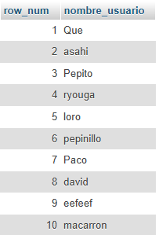
ALUMNOS CON DICHA LETRA DE CLASE POR CONSULTA A MYSQL

RESULTADO EN INTERFAZ
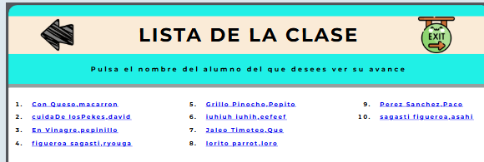

BOTÓN “CERRAR SESIÓN” | CP - 006
Descripción:
El sistema cierra la sesión del usuario logueado.
Prerrequisitos:
- El usuario debe haber iniciado previamente la sesión.
Pasos:
- El usuario pulsa el icono verde situado en la esquina superior derecha .
- El sistema elimina los datos de inicio de sesión del navegador.
- El sistema le redirige a la pantalla de inicio de sesión.
Resultado esperado:
El sistema debe eliminar correctamente los datos del navegador y sacar de la sesión al usuario.
Resultado obtenido:
La interfaz está preparada para gestionar la acción.
Completado

BOTÓN “ ATRÁS” | CP - 006
Descripción:
El sistema redirige al usuario a la página anterior.
Prerrequisitos:
- El usuario debe haber iniciado previamente la sesión y estar navegando por la aplicación.
Pasos:
- El usuario pulsa de la flecha rallada situada en la esquina superior izquierda .
- El sistema redirige al usuario a la página anterior en el flujo de navegación.
Resultado esperado:
El sistema debe redirigir correctamente al usuario a la página anterior según el flujo de navegación.
Resultado obtenido:
La interfaz está preparada para gestionar la acción.
Completado.

INICIO DE PARTIDA | CP - 007
Descripción:
El sistema redirige al usuario a la página de presentación de la partida.
Prerrequisitos:
- El tutor debe haber iniciado correctamente la sesión .
- El usuario no debe haber consumido el tiempo máximo de juego ( 15 mins).
Pasos:
- El tutor inicia la sesión satisfactoriamente.
- Se le redirige al menú alumno donde se le muestran las opciones de actividad que tiene.
- Pulsa el botón con el icono de una flecha contenida en una forma de color verde con el nombre de” Jugar”.
- El sistema incluye un token ‘ha jugado’
- Se le redirige la página “Presentación”
- El sistema muestra una interfaz donde donde hay una breve presentación del juego con un audio que funciona al hacer click y, otro un botón que le redirigirá a la siguiente página.
Resultado esperado:
El sistema debe redirigir correctamente al usuario desde la página de menú hasta la de presentación y ofrecer una correcta redirección a la siguiente página al pulsar el botón que se ofrece.
Resultado obtenido:
La página de presentación se carga correctamente con todos sus elementos.
Completado.
El botón redirige satisfactoriamente a la siguiente página.
Completado.
Falta que el audio presentado contenga el archivo media que le corresponde. Paso 6.
En Proceso.
El token de inicio de sesión está implantado correctamente. Paso 4.
En Proceso.

IR A MAPA 1 | CP - 008
Descripción:
El sistema redirige al usuario a la página de MAPA donde se ve que el avatar/ mascota de la aplicación se traslada a la siguiente pantalla.
Prerrequisitos:
- El tutor debe haber iniciado correctamente la sesión .
- El usuario no debe haber consumido el tiempo máximo de juego ( 15 mins).
Pasos:
- El tutor inicia la sesión satisfactoriamente.
- Se le redirige al menú alumno donde se le muestran las opciones de actividad que tiene.
- Pulsa el botón con el icono de una flecha contenida en una forma de color verde con el nombre de” Jugar”.
- Se le redirige la página “Presentación”
- El usuario pulsa el botón para iniciar la partida llevándole a la página de “presentación del Mundo 1”.
- El usuario pulsa el botón de “inicio”.
- El sistema le redirige la página “Mapa 1” donde se muestra que el avatar se desplaza al primer/siguiente reto mientras se lanza un audio notificando el destino.
  - Los casos en los que un reto se haya jugado el avatar se desplazaría de la posición actual al reto siguiente .
Resultado esperado:
El sistema debe mostrar la vista correctamente con un audio que notifique el destino del avatar , gestionar el traslado del avatar según sea su posición inicial y debe lanzar la siguiente pantalla que puede ser el siguiente reto o la pantalla de descanso si ya han pasado los 15 minutos se sesión.
Resultado obtenido:
La vista se carga correctamente con todos sus elementos .
Completado.
El avatar se traslada a su destino
Completado.
Se redirige satisfactoriamente a la siguiente página.
Completado.
Falta que el audio presentado contenga el archivo media que le corresponde. Paso 7.
En Proceso.

RETO 1 | CP - 008
Descripción:
El sistema redirige al usuario a la página de RETO 1 donde el usuario debe presionar el botón de audio para escuchar la explicación del juego. El audio con el número que debe marcar en la tabla se encuentra en un icono en forma de ‘X’ pirata. Si acierta se le contará 1 acierto y si falla se le darán 3 oportunidades . Si se le acaban las oportunidades se le suma un fallo y se le muestra la solución. Al acabar los 10 números aparecerá un mensaje tipo “alert” notificando los valores de acierto, fallos y tiempo empleado, saltará una animación de la vista y se redirigirá automáticamente al MAPA .
Prerrequisitos:
- El tutor debe haber iniciado correctamente la sesión .
- El usuario no debe haber consumido el tiempo máximo de juego ( 15 mins).
Pasos:
- El tutor inicia la sesión satisfactoriamente.
- Se le redirige al menú alumno donde se le muestran las opciones de actividad que tiene.
- Pulsa el botón con el icono de una flecha contenida en una forma de color verde con el nombre de” Jugar”.
- Se le redirige la página “Presentación”
- El usuario pulsa el botón para iniciar la partida llevándole a la página de “presentación del Mundo 1”.
- El usuario pulsa el botón de “inicio”.
- El sistema le redirige la página “Mapa 1” donde se muestra que el avatar se desplaza al primer/siguiente reto mientras se lanza un audio notificando el destino.
  - Los casos en los que un reto se haya jugado el avatar se desplazaría de la posición actual al reto siguiente .
- El sistema despliega el primer reto del Mundo .
- El usuario tiene la opción de pulsar el botón del audio para escuchar la explicación del reto.
- El usuario pulsa el icono en forma de una “ X pirata” para escuchar los audios de los números del 1 al 10.
- Al escuchar un número el usuario debe buscarlo en la tabla situada en la parte inferior de la pantalla y pulsarlo
  - Si pulsa el número escuchado el icono de la ‘X’ pasará a ser un tick verde
    - El sistema preparará el audio del siguiente número. Se le cuenta 1 acierto.
  - Si pulsa el incorrecto el sistema pintará el fondo de la celda del número pulsado de naranja hasta 3 veces. Se le suman 1 fallo.
    - Si acierta el sistema pasará al siguiente número
    - Si no acierta tras 3 veces el sistema pintará de azul la solución para que el usuario pueda pasar al siguiente audio.
    - El sistema prepara el siguiente audio.
- El usuario finaliza el juego cuando ha seleccionado todos los números del 1 al 10.
- El sistema prepara un mensaje tipo ‘alert’ felicitándole por la participación.
- El sistema almacena los datos de la partida en la base de datos.
- El sistema prepara la animación el cofre con el diamante.
- El sistema redirige al usuario a la página de MAPA 2 donde el avatar se trasladará del reto 1 al reto 2.

Resultado esperado:
El sistema debe controlar las acciones del usuario y gestionar su resultado para almacenarlo en la base de datos.
Resultado obtenido:
La vista se carga correctamente con todos sus elementos .
Completado.
Implementar el audio de los números y de la explicación.
En Proceso.
Controlar que la respuesta del color de las celdas sea el adecuado según como interactúe el usuario.
En Proceso.
Mensaje de felicitación
Completado.
Animación de final de pantalla.
Completado.
Redirección a MAPA 2.
Completado.

IR A MAPA 2 | CP - 009
Descripción:
El sistema redirige al usuario a la página de MAPA donde se ve que el avatar/ mascota de la aplicación se traslada a la siguiente pantalla.
Prerrequisitos:
- El tutor debe haber iniciado correctamente la sesión .
- El usuario no debe haber consumido el tiempo máximo de juego ( 15 mins).
- Debe haber jugado el reto 1 previamente.
Pasos:
- El tutor inicia la sesión satisfactoriamente.
- Se le redirige al menú alumno donde se le muestran las opciones de actividad que tiene.
- Pulsa el botón con el icono de una flecha contenida en una forma de color verde con el nombre de” Jugar”.
- Se le redirige la página “Presentación”
- El usuario pulsa el botón para iniciar la partida llevándole a la página de “presentación del Mundo 1”.
- El usuario pulsa el botón de “inicio”.
- El sistema le redirige la página “Mapa 1” donde se muestra que el avatar se desplaza al primer/siguiente reto mientras se lanza un audio notificando el destino.
- El usuario juega una partida al reto 1.
- El sistema recoge la información de la partida.
- El sistema redirige al usuario a la pantalla de MAPA 2.
- Se mostrará cómo el avatar se traslada del reto 1 al reto 2 .
- El paso 11 está acompañado de un audio que notifica que la siguiente redirección es al segundo reto.
- El sistema redirige al segundo reto.
Resultado esperado:
El sistema debe mostrar la vista correctamente con un audio que notifique el destino del avatar , gestionar el traslado del avatar del reto 1 al reto 2 y debe lanzar la siguiente pantalla que puede ser el siguiente reto o la pantalla de descanso si ya han pasado los 15 minutos se sesión.
Resultado obtenido:
La vista se carga correctamente con todos sus elementos .
Completado.
El avatar se traslada a su destino
Completado.
Se redirige satisfactoriamente a la siguiente página.
Completado.
Falta que el audio presentado contenga el archivo media que le corresponde. Paso 12.
En Proceso.

RETO 2 | CP - 010
Descripción:
El sistema redirige al usuario a la página de RETO 2 donde el usuario debe presionar el botón de audio para escuchar la explicación del juego. Tras ellos hay botón de ‘ inicio de partida’ que activará una animación en los cañones del barco. Se mostrarán tantos cañones según qué número aleatorio del 1 al 3 haya salido. El usuario debe buscar y pulsar en la tabla situada en la parte inferior de la pantalla el número correspondiente al número de cañones que se han mostrado. Si falla se le darán 3 oportunidades . Si se le acaban las oportunidades se le suma un fallo y se le muestra la solución. Al acabar la selección aparecerá un mensaje tipo “alert” notificando los valores de acierto, fallos y tiempo empleado, saltará una animación de la vista y se redirigirá automáticamente al MAPA .
Prerrequisitos:
- El tutor debe haber iniciado correctamente la sesión .
- El usuario no debe haber consumido el tiempo máximo de juego ( 15 mins).
- El usuario debe haber realizado el reto 1 anteriormente.
Pasos:

- El sistema despliega el segundo reto del Mundo .
- El usuario tiene la opción de pulsar el botón del audio para escuchar la explicación del reto.
- El usuario pulsa el botón con el nombre de ‘ inicio de partida’ .
- Se deben desplegar en la vista una serie de imágenes de cañones en un barco pirata.
- El usuario debe contar cuántos cañones hay y buscar el número correspondiente.
  - Pulsa el número correcto de cañones mostrados
    - El sistema almacena el acierto y el tiempo empleado.
  - Pulsa el número incorrecto.
    - El sistema pintará el fondo de la celda del número pulsado de naranja hasta 3 veces. Se le suman 1 fallo.
      - Si acierta el sistema tomará como finalizado el reto.
      - El sistema almacena los datos de la partida.
    - Si no acierta tras 3 veces el sistema pintará de azul la solución para que el usuario pueda finalizar la partida.
- El usuario finaliza el juego cuando se ha desarrollado todo lo que podría ocurrir en el paso 5.
- El sistema prepara un mensaje tipo ‘alert’ felicitándole por la participación.
- El sistema almacena los datos de la partida en la base de datos.
- El sistema prepara la animación de los cofres explotando.
- ( posible implementación de audio de explosión mientras sucede la animación).
- Actualmente ocurre lo siguiente:
  - El sistema redirige al usuario a la pantalla de descanso al no haber preparado un tercer reto.
Resultado esperado:
El sistema debe controlar las acciones del usuario y gestionar su resultado para almacenarlo en la base de datos.
Resultado obtenido:
La vista se carga correctamente con todos sus elementos .
Completado.
Implementar el audio de la explicación.
En Proceso.
Controlar que la respuesta del color de las celdas sea el adecuado según como interactúe el usuario.
En Proceso.
Mensaje de felicitación
Completado.
Animación de final de pantalla.
Completado.
Redirección /descanso
Completado

PANTALLA DE DESCANSO | CP - 011
Descripción:
El sistema plantea esta pantalla a modo de barrera para controlar el uso de la plataforma en un tiempo limitado en 15 minutos. También saltaría si el usuario alumno finalizara el mundo en 1 día para así poder lo habilitar al día siguiente.
Prerrequisitos:
- El tutor debe haber iniciado correctamente la sesión .
- El usuario debe haber jugado todo el mundo el mismo día a lo largo de 15 minutos.
- El usuario debe haber consumido el tiempo máximo de juego ( 15 mins) sin acabar todos los retos.
Pasos:

- El usuario ha jugado un mundo entero o ha consumido 15 minutos de sesión.
- Se despliega la vista de “descanso”.
- La vista facilita un botón con nombre ‘ Ir a menú’.
- El sistema redirige al usuario al menú de alumno.
- El sistema reconoce el token añadido al iniciar la sesión.
- El sistema muestra el menú de alumno con la opción de ‘jugar’ oculta.
- El usuario puede mandar una consulta por el formulario de contacto , ver sus estadísticas o cerrar sesión.

Resultado esperado:
El sistema debe redirigir al usuario al menú y ocultar en el menú la opción de JUGAR.
Resultado obtenido:
La vista se carga correctamente con todos sus elementos .
Completado.
Controlar que la pantalla salte en el caso de que la sesión dure 15 minutos..
En Proceso.
Controlar que la pantalla salte en el caso de que el alumno haya finalizado su bloque de retos diarios.
En Proceso.
Mensaje de felicitación
Completado.
Redirección a menú alumno.
Completado.
Añadir audio de fondo relajante.
Pendiente de valorar.

AUDIOS | CP - 0012
Descripción:
El sistema debe activar los audios de botón una vez han sido pulsados y los de fondo deben mantenerse en la pantalla que le corresponde.
Prerrequisitos:
- El tutor debe haber iniciado correctamente la sesión .
- El audio debe ser formato MP3.
- El usuario debe pulsar los audios con el icono de ‘audio’ para poderlo escuchar.
- El usuario debe tener activados los altavoces.
Pasos:
- En el caso de los audios de botón:
  - el usuario pulsa el botón.
  - El sistema lanza el audio vinculado a ese botón.
- En el caso de los audios de fondo.
  - El usuario debe “entrar” en aquellas páginas que cuentan con audio para que se puedan escuchar.
Resultado esperado:
El sistema facilita el audio vinculado a esa página o botón al usuario .
Resultado obtenido:
Se han almacenado todos los audios necesarios.
En Proceso.
Se han vinculado todos los botones de audio con su audio.
En Proceso.
Se han vinculado todas las páginas con su audio de fondo.
En Proceso.

BOOTSTRAP // CSS | CP - 0013
Descripción:
Conseguir una plataforma con diseño responsive . Para el uso en tablets u ordenadores.
Prerrequisitos:
- Debe haberse planteado previamente cómo se desenvolverán los elementos al pasar de ordenador a tablet.
- Deben estar diseñadas las vistas.
Pasos:
- Diseñar el paso de los elementos de ordenador a tablet.
- Implementar el link de BootStrap.
- Gestionar los contenedores ya creados.
Resultado esperado:
El sistema debe mostrar la vista correctamente tanto en una pantalla mediana como en una grande.
Resultado obtenido:
La vista se carga correctamente con todos sus elementos.
Completado.
Al modificar la pantalla los elementos se sitúan en el lugar acordado en el diseño previo
En Proceso.

REDIRECCIÓN | CP - 0014
Descripción:
El sistema redirige a esta pantalla a aquellos usuarios que han ingresado incorrectamente sus credenciales ofreciendo la posibilidad de redirigir de nuevo al login para más intentos.
Prerrequisitos:
- Debe haberse iniciado la aplicación correctamente.
- Debe haberse ingresado unas credenciales.
- Las credenciales deben NO ser válidas.
Pasos:
- El usuario ingresa unas credenciales no válidas.
- El sistema redirige a la pantalla ‘redirección’.
- La vista ofrece un mensaje en la pantalla y un botón para volver al login.
- El usuario pulsa el botón.
- El usuario vuelve al login.

Resultado esperado:
El sistema debe mostrar la vista correctamente y debe poder redirigir al login.
Resultado obtenido:
La vista se carga correctamente con todos sus elementos.
Completado.
El sistema redirige a la página de login.
Completado.

MENÚ ALUMNO | CP - 0015
Descripción:
El sistema muestra las opciones que puede realizar un usuario logueado con el rol de ‘alumno’.
Prerrequisitos:
- Debe haberse iniciado la aplicación correctamente.
- Debe haberse ingresado las credenciales correctamente.
- El usuario debe existir previamente.
- El usuario debe tener registrado en la base de datos el rol de ‘ alumno’.
- El usuario ha accedido previamente a cualquier opción del menú ( excepto ‘Jugar’ ya que desde esa no puedes usar el botón de ‘ Atrás’).
Pasos:
- Caso de inicio de sesión:
  - El usuario inicia sesión correctamente.
  - El sistema muestra la vista del menú.
- Caso de redirección:
  - El usuario está actualmente navegando en la pantalla de ‘Estadísticas’ o de ‘Contacto’.
  - El usuario pulsa el botón situado en la esquina superior izquierda el icono de ‘ Atrás’.
  - El sistema redirige al usuario a la página de menú.
Resultado esperado:
El sistema debe mostrar la vista correctamente y debe poder redirigir al menú de alumno.
Resultado obtenido:
La vista se carga correctamente con todos sus elementos.
Completado.
El sistema redirige a la página de menú de alumno a través de la acción de pulsar el botón ‘Atrás’.
Completado.

MENÚ PROFESOR | CP - 0016
Descripción:
El sistema muestra las opciones que puede realizar un usuario logueado con el rol de ‘profesor’.
Prerrequisitos:
- Debe haberse iniciado la aplicación correctamente.
- Debe haberse ingresado las credenciales correctamente.
- El usuario debe existir previamente.
- El usuario debe tener registrado en la base de datos el rol de ‘ profesor’.
- El usuario ha accedido previamente a cualquier opción del menú y desea volver al inicio a través del botón de ‘ Atrás’.
Pasos:
- Caso de inicio de sesión:
  - El usuario inicia sesión correctamente.
  - El sistema muestra la vista del menú.
- Caso de redirección:
  - El usuario está actualmente navegando en la pantalla de ‘Estadísticas de alumno’ o de ‘Gestión de datos de alumno’.
  - El usuario pulsa el botón situado en la esquina superior izquierda el icono de ‘ Atrás’.
  - El sistema redirige al usuario a la página de menú.
Resultado esperado:
El sistema debe mostrar la vista correctamente y debe poder redirigir al menú de profesor.
Resultado obtenido:
La vista se carga correctamente con todos sus elementos.
Completado.
El sistema redirige desde otra página ofrecida en el menú a la página de menú de profesor a través de la acción de pulsar el botón ‘Atrás’.
Completado.

ANEXO 4.Licencias y Fuentes de Recursos Multimedia

ICONOS

Icono: icono_sobre.png | 
Nombre | Icono de mensaje | Freepik
Fecha_descarga | 2-9-24
Link | https://www.freepik.es/icono/mensaje_1168695#fromView=search&page=1&position=37&uuid=ae5f45c9-b961-4275-ba59-4e9c9f872c91
Fuente | Freepik
Autor | Freepik
Datos_descarga | <a href="https://www.freepik.es/icono/mensaje_1168573#fromView=image_search_similar&page=1&  position=3&uuid=8edfe0ee-617e-4a01-a3a4-57321045ea95">Icono de Freepik</a>
Archivo | 512x512 / PNG, SVG
Licencia | PNG gratuitos, SVG Premium

Icono: Stats.png | 
Nombre | Icono de estadísticas | Freepik
Fecha_descarga | 25-9-24
Link | https://www.freepik.es/icono/estadisticas_1011579
Fuente | Freepik
Autor | Freepik
Datos_descarga | <a href="https://www.freepik.es/icono/estadisticas_1011579">Icono de Freepik</a>
Archivo | 512x512 / PNG, SVG
Licencia | PNG gratuitos, SVG Premium

Icono: letter-x_16083482.png | 
Nombre | Icono de letra x | Freepik
Fecha_descarga | 13_6_24_
Link | https://www.freepik.es/icono/letra-x_16083482#fromView=search&page=1&position=5&uuid=765ffb01-0160-4c9b-a525-f2a0d55bb793
Fuente | Freepik
Autor | Valeria
Datos_descarga | <a href="https://www.freepik.es/search">Icono de Valeria</a>
Archivo | 512x512 / PNG, SVG
Licencia | PNG gratuitos, SVG Premium

Icono: flecha_volver.png | 
Nombre | Icono de flecha hacia abajo bruta bosquejada
Fecha_descarga | 13_6_24
Link | https://www.freepik.es/icono/flecha-abajo-bruta-bosquejada_37065#fromView=search&page=1&position=17&uuid=77394a8b-c672-4dd6-a543-75dbee2956c2
Fuente | Freepik
Autor | Freepik
Datos_descarga | <a href="https://www.freepik.es/icono/flecha-abajo-bruta-bosquejada_37065#fromView=search&page=1&position=17&uuid=77394a8b-c672-4dd6-a543-75dbee2956c2">Icono de Freepik</a>
Archivo | 512x512 / PNG, SVG
Licencia | PNG gratuitos, SVG Premium

Icono: check.png | 
Nombre | Icono de marca de verificación  | Freepik
Fecha_descarga | 13_6_24
Link | https://www.freepik.es/icono/marca-verificacion_5299048#fromView=search&page=1&position=70&uuid=f30be38e-3c68-4be1-a95d-c732e8c5bcf2
Fuente | Freepik
Autor | Ian June
Datos_descarga | <a href="https://www.freepik.es/icono/marca-verificacion_5299048#fromView=search&page=1&position=70&uuid=f30be38e-3c68-4be1-a95d-c732e8c5bcf2">Icono de Ian June</a>
Archivo | 512x512 / PNG, SVG
Licencia | PNG gratuitos, SVG Premium

Icono: exit.png | 
Nombre | Icono de marca de verificación  | Freepik
Fecha_descarga | 14_6_24
Link | https://www.freepik.es/icono/salida_6790460
Fuente | Freepik
Autor | Ian June
Datos_descarga | <a href="https://www.freepik.es/icono/salida_6790460">Icono de Freepik</a>
Archivo | 512x512 / PNG, SVG
Licencia | PNG gratuitos, SVG Premium

Icono: play_button.png | 
Nombre | Icono de botón de play | Freepik
Fecha_descarga | 1-10_24
Link | https://www.freepik.es/icono/boton-play_4181142#fromView=search&page=3&position=35&uuid=a2023d60-556f-4db9-87fb-cb357ba42e72
Fuente | Freepik
Autor | kliwir art
Datos_descarga | <a href="https://www.freepik.es/icono/boton-play_4181142#fromView=search&page=3&position=35&uuid=a2023d60-556f-4db9-87fb-cb357ba42e72">Icono de kliwir art</a>
Archivo | 512x512 / PNG, SVG
Licencia | PNG gratuitos, SVG Premium

Icono: data_user.png | 
Nombre | Icono de tarjeta de identificación | Freepik
Fecha_descarga | 8-10-24
Link | https://www.freepik.es/icono/tarjeta-identificacion_11231480
Fuente | Freepik
Autor | kliwir art
Datos_descarga | <a href="https://www.freepik.es/icono/tarjeta-identificacion_11231480">Icono de Freepik</a>
Archivo | 512x512 / PNG, SVG
Licencia | PNG gratuitos, SVG Premium

Icono: warning.png | 
Nombre | Icono de advertencia | Freepik
Fecha_descarga | 16-11-24
Link | https://www.freepik.es/icono/advertencia_1014066
Fuente | Freepik
Autor | Freepik
Datos_descarga | <a href="https://www.freepik.es/icono/advertencia_1014117#fromView=family&page=1&position=4&uuid=0cbe52f2-ae67-4578-ac0a-03d9156822a8">Icono de Freepik</a>
Archivo | 512x512 / PNG, SVG
Licencia | PNG gratuitos, SVG Premium

Icono: cloudy-7098481_1280.png | 
Nombre | cloudy-7098481_1280.png
Fecha_descarga | 16-11-24
Link | https://www.freepik.es/icono/advertencia_1014066
Fuente | pixabay
Autor | inspire-studio
Datos_descarga | <a href="https://www.freepik.es/icono/advertencia_1014117#fromView=family&page=1&position=4&uuid=0cbe52f2-ae67-4578-ac0a-03d9156822a8">Icono de Freepik</a>Imagen de <a href="https://pixabay.com/es/users/inspire-studio-22128832/?utm_source=link-attribution&utm_medium=referral&utm_campaign=image&utm_content=7098481">J S</a> en <a href="https://pixabay.com/es//?utm_source=link-attribution&utm_medium=referral&utm_campaign=image&utm_content=7098481">Pixabay</a>
Archivo | 512x512 / PNG, SVG
Licencia | PNG gratuitos, SVG Premium

Icono: chest-145753_1280.png | 
Nombre | chest-145753_1280
Fecha_descarga | 13/06/24
Link | Cofre Tesoro Caja - Gráficos vectoriales gratis en Pixabay
Fuente | Pixabay
Autor | OpenClipart-Vectors
Datos_descarga | Imagen de <a href="https://pixabay.com/es/users/openclipart-vectors-30363/?utm_source=link-attribution&utm_medium=referral&utm_campaign=image&utm_content=145753">OpenClipart-Vectors</a> en <a href="https://pixabay.com/es//?utm_source=link-attribution&utm_medium=referral&utm_campaign=image&utm_content=145753">Pixabay</a>
Archivo | 512x512 / PNG, SVG
Licencia | uso gratuito

Icono: chest-145753_1282.png | 
Nombre | chest-145753_1282
Fecha_descarga | 13/06/24
Link | Cofre Tesoro Caja - Gráficos vectoriales gratis en Pixabay
Fuente | Pixabay
Autor | OpenClipart-Vectors
Datos_descarga | Imagen de <a href="https://pixabay.com/es/users/openclipart-vectors-30363/?utm_source=link-attribution&utm_medium=referral&utm_campaign=image&utm_content=145753">OpenClipart-Vectors</a> en <a href="https://pixabay.com/es//?utm_source=link-attribution&utm_medium=referral&utm_campaign=image&utm_content=145753">Pixabay</a>
Archivo | 512x512 / PNG, SVG
Licencia | uso gratuito

  Icono: cofre_abierto.png | 
Nombre | Chest-145753_1282 +  diamond-162068_1280
Fecha_descarga | 13/06/24
Link | Cofre Tesoro Caja - Gráficos vectoriales gratis en Pixabay  Diamante Joya Rubí Piedra - Gráficos vectoriales gratis en Pixabay
Fuente | Pixabay
Autor | OpenClipart-Vectors + LAURA FIGUEROA
Datos_descarga | Imagen de <a href="https://pixabay.com/es/users/openclipart-vectors-30363/?utm_source=link-attribution&utm_medium=referral&utm_campaign=image&utm_content=145753">OpenClipart-Vectors</a> en <a href="https://pixabay.com/es//?utm_source=link-attribution&utm_medium=referral&utm_campaign=image&utm_content=145753">Pixabay</a>  Imagen de <a href="https://pixabay.com/es/users/openclipart-vectors-30363/?utm_source=link-attribution&utm_medium=referral&utm_campaign=image&utm_content=162068">OpenClipart-Vectors</a> en <a href="https://pixabay.com/es//?utm_source=link-attribution&utm_medium=referral&utm_campaign=image&utm_content=162068">Pixabay</a>
Archivo | 512x512 / PNG, SVG
Licencia | uso gratuito

  Icono: canyon_individual.png | 
Nombre | ships-7846328_1280.png
Fecha_descarga | 10/6/24
Link | https://pixabay.com/es/vectors/buques-barco-pirata-barco-real-7846328/
Fuente | pixabay
Autor | dueg-oth
Datos_descarga | Imagen de <a href="https://pixabay.com/es/users/dueg-oth-34165349/?utm_source=link-attribution&utm_medium=referral&utm_campaign=image&utm_content=7846328">OTH Amberg-Weiden</a> en <a href="https://pixabay.com/es//?utm_source=link-attribution&utm_medium=referral&utm_campaign=image&utm_content=7846328">Pixabay</a>
Archivo | 512x512 / PNG, SVG
Licencia | uso gratuito

Icono: Stats.png
Nombre | Icono de estadísticas | Freepik
Fecha_descarga | 25-9-24
Link | https://www.freepik.es/icono/estadisticas_1011579
Fuente | Freepik
Autor | Freepik
Datos_descarga | <a href="https://www.freepik.es/icono/estadisticas_1011579">Icono de Freepik</a>
Archivo | 512x512 / PNG, SVG
Licencia | PNG gratuitos, SVG Premium

Icono: barco_sin_cañones.png | 
Nombre | ships-7846328_1280.png
Fecha_descarga | 10/6/24
Link | https://pixabay.com/es/vectors/buques-barco-pirata-barco-real-7846328/
Fuente | pixabay
Autor | dueg-oth
Datos_descarga | Imagen de <a href="https://pixabay.com/es/users/dueg-oth-34165349/?utm_source=link-attribution&utm_medium=referral&utm_campaign=image&utm_content=7846328">OTH Amberg-Weiden</a> en <a href="https://pixabay.com/es//?utm_source=link-attribution&utm_medium=referral&utm_campaign=image&utm_content=7846328">Pixabay</a>
Archivo | 512x512 / PNG, SVG
Licencia | uso gratuito

Icono: bote_pirata.png | 
Nombre | boat-34145_1280.png
Fecha_descarga | 13/6/24
Link | Bote Pirata De Remos - Gráficos vectoriales gratis en Pixabay
Fuente | pixabay
Autor | Clker-Free-Vector-Images
Datos_descarga | Imagen de <a href="https://pixabay.com/es/users/dueg-oth-34165349/?utm_source=link-attribution&utm_medium=referral&utm_campaign=image&utm_content=7846328">OTH Amberg-Weiden</a> en <a href="https://pixabay.com/es//?utm_source=link-attribution&utm_medium=referral&utm_campaign=image&utm_content=7846328">Pixabay</a>Imagen de <a href="https://pixabay.com/es/users/clker-free-vector-images-3736/?utm_source=link-attribution&utm_medium=referral&utm_campaign=image&utm_content=34145">Clker-Free-Vector-Images</a> en <a href="https://pixabay.com/es//?utm_source=link-attribution&utm_medium=referral&utm_campaign=image&utm_content=34145">Pixabay</a>
Archivo | 512x512 / PNG, SVG
Licencia | uso gratuito


Icono: canyon_disparo.png
Nombre | ships-7846328_1280.png
Fecha_descarga | 10/6/24
Link | https://pixabay.com/es/vectors/buques-barco-pirata-barco-real-7846328/
Fuente | pixabay
Autor | Dueg-oth  LAURA FIGUEROA
Datos_descarga | Imagen de <a href="https://pixabay.com/es/users/dueg-oth-34165349/?utm_source=link-attribution&utm_medium=referral&utm_campaign=image&utm_content=7846328">OTH Amberg-Weiden</a> en <a href="https://pixabay.com/es//?utm_source=link-attribution&utm_medium=referral&utm_campaign=image&utm_content=7846328">Pixabay</a>
Archivo | 512x512 / PNG, SVG
Licencia | uso gratuito

Icono: bote_pirata.png
Nombre | boat-34145_1280.png
Fecha_descarga | 13/6/24
Link | Bote Pirata De Remos - Gráficos vectoriales gratis en Pixabay
Fuente | pixabay
Autor | Clker-Free-Vector-Images
Datos_descarga | Imagen de <a href="https://pixabay.com/es/users/dueg-oth-34165349/?utm_source=link-attribution&utm_medium=referral&utm_campaign=image&utm_content=7846328">OTH Amberg-Weiden</a> en <a href="https://pixabay.com/es//?utm_source=link-attribution&utm_medium=referral&utm_campaign=image&utm_content=7846328">Pixabay</a>Imagen de <a href="https://pixabay.com/es/users/clker-free-vector-images-3736/?utm_source=link-attribution&utm_medium=referral&utm_campaign=image&utm_content=34145">Clker-Free-Vector-Images</a> en <a href="https://pixabay.com/es//?utm_source=link-attribution&utm_medium=referral&utm_campaign=image&utm_content=34145">Pixabay</a>
Archivo | 512x512 / PNG, SVG
Licencia | uso gratuito

Icono: mati_descanso.png |   
Nombre | MATI  teddy-bear_2325717
Fecha_descarga | 14_6_24
Link | Teddy bear Vitaliy Gorbachev Lineal Color icon | Freepik
Fuente | Freepik
Autor | Vitaly Gorbachev  LAURA FIGUEROA
Datos_descarga | <a href="https://www.freepik.es/icono/salida_6790460">Icono de Freepik</a><a href="https://www.freepik.com/icon/teddy-bear_2325717">Icon by Vitaly Gorbachev</a>
Archivo | 512x512 / PNG, SVG
Licencia | PNG gratuitos, SVG Premium

Icono: palm_1488319.png | 
Nombre | palm_1488319
Fecha_descarga | 14_6_24
Link | Palm Special Flat icon | Freepik
Fuente | Freepik
Autor | Freepik
Datos_descarga | <a href="https://www.freepik.com/icon/palm_1488319">Icon by Freepik</a>
Archivo | 512x512 / PNG, SVG
Licencia | PNG gratuitos, SVG Premium
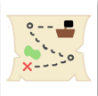
Icono: pirate_12599299.png
Nombre | pirate_12599299
Fecha_descarga | 11_11_24
Link | Pirate - Icônes divers gratuites
Fuente | Flaticon
Autor | Flaticon
Datos_descarga | <a href="https://www.flaticon.com/fr/icones-gratuites/cartes-et-emplacement" title="cartes et emplacement icônes">Cartes et emplacement icônes créées par Vectoricons - Flaticon</a>
Archivo | 512x512 / PNG, SVG
Licencia | PNG gratuitos, SVG Premium

Icono: seagull_2918657.png | 
Nombre | seagull_2918657
Fecha_descarga | 13_06_24
Link | Seagull Special Lineal color icon | Freepik
Fuente | Freepik
Autor | Freepik
Datos_descarga | <a href="https://www.freepik.com/icon/seagull_2918657">Icon by Freepik</a>
Archivo | 512x512 / PNG, SVG
Licencia | PNG gratuitos, SVG Premium

Icono: volume-up_4178625.png | 
Nombre | volume-up_4178625
Fecha_descarga | 13_06_24
Link | Volume up Basic Rounded Lineal icon | Freepik
Fuente | Freepik
Autor | Freepik
Datos_descarga | <a href="https://www.freepik.com/icon/volume-up_4178625">Icon by Freepik</a>
Archivo | 512x512 / PNG, SVG
Licencia | PNG gratuitos, SVG Premium

AUDIOS
Icono: failure.mp3
Nombre | failure 1
Fecha_descarga | 13/6/24
Link | https://pixabay.com/es/sound-effects/failure-1-89170/
Fuente | pixabay
Autor | fresound_community
Datos_descarga | Sound Effect from <a href="https://pixabay.com/sound-effects/?utm_source=link-attribution&utm_medium=referral&utm_campaign=music&utm_content=89170">Pixabay</a>
Archivo | mp3
Licencia | uso gratuito

Icono: collect-points-190037.mp3
Nombre | collect-points-190037
Fecha_descarga | 13/6/24
Link | https://pixabay.com/es/sound-effects/failure-1-89170/Collect Points | Música sin regalías - Pixabay
Fuente | pixabay
Autor | Liecio
Datos_descarga | Sound Effect by <a href="https://pixabay.com/es/users/liecio-3298866/?utm_source=link-attribution&utm_medium=referral&utm_campaign=music&utm_content=190037">LIECIO</a> from <a href="https://pixabay.com//?utm_source=link-attribution&utm_medium=referral&utm_campaign=music&utm_content=190037">Pixabay</a>
Archivo | mp3
Licencia | uso gratuito

